|  |
| --- |
| Prirodno matematički fakultet u novom sadu |
| Implementacija apliakcije Prodavnica Igrica u programskom jeziku Pharo |
| Seminarski rad B – Live Object Programing in Pharo |
|  |
|  |
|  |

Student: Dunja Mijalčić Index: 386/21

Sadržaj

Uvod 2

Paket GameStore 2

Paket GameStoreDisplay 6

Paket GameStoreTests 20

Zaključak 22

# Uvod

Ovaj rad opisuje projekat implementacije prodavnice igara u Pharo okruženju, sa naglaskom na funkcionalnosti i strukturu koda podeljenu u tri ključna paketa: GameStore, GameStoreDisplay i GameStoreTests.

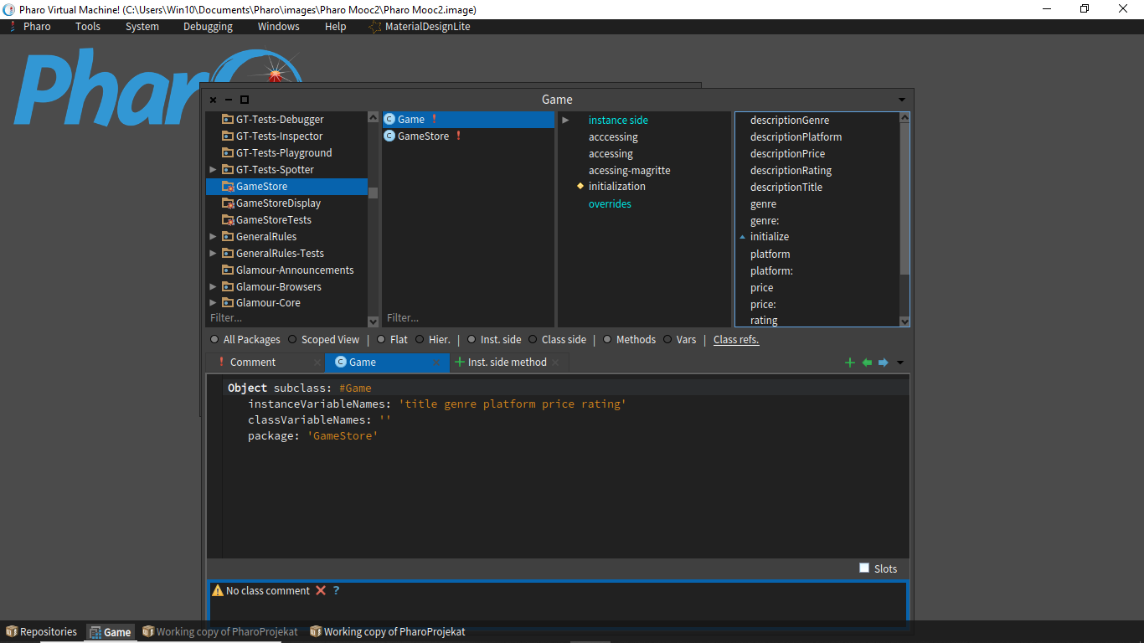

# Paket GameStore

Paket *GameStore* sadrži osnovnu logiku prodavnice i upravlja podacima o igrama i korisnicima. Klase unutar ovog paketa definišu strukture koje omogućavaju pretragu igara, brisanje i dodavanje istih.

1. **Klasa Game**
   * Atributi: *title*, *genre*, *platform*, *price*, *rating*



*Slika 1. Klasa game*

* + Metode:
    - Class side metoda *title:genre:platform:price:rating:* – Inicijalizuje igru sa svim atributima.

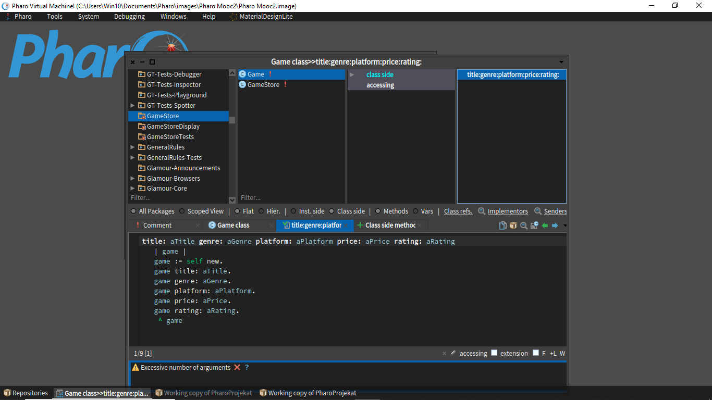

*Slika 2. Metoda title:genre:platform:price:rating:*

* + - Instance side kreiranje accessing metoda za sve varijable – Vraća cenu, ime, platformu, žanr i ocenu igre.

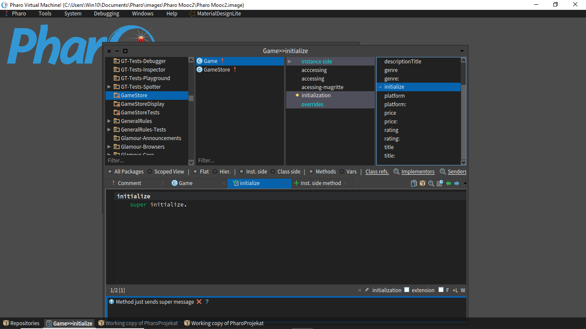 *slika 3. Getteri i setteri*

* *Initialize metoda* koja takođe pripada Instance side – Metoda za inicijalizaciju.



*Slika 4. Initialize metoda*

1. **Klasa GameStore**
   * Atributi: *games*

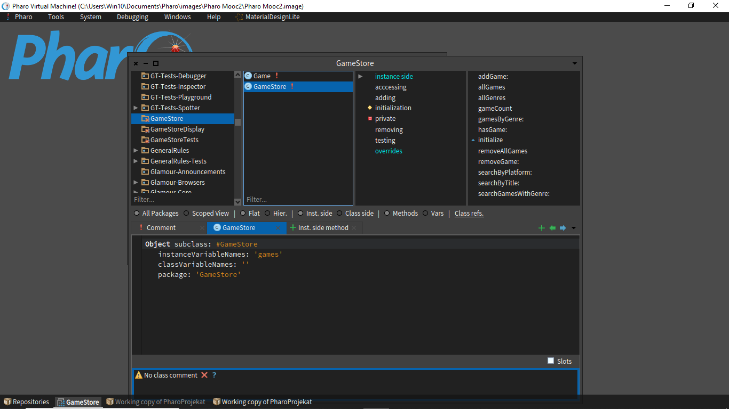

*Slika 5. Klasa GameStore*

* + Metode:
    - Instance side *initialize* *metoda*– Inicijalizuje prodavnicu sa praznom listom igara.

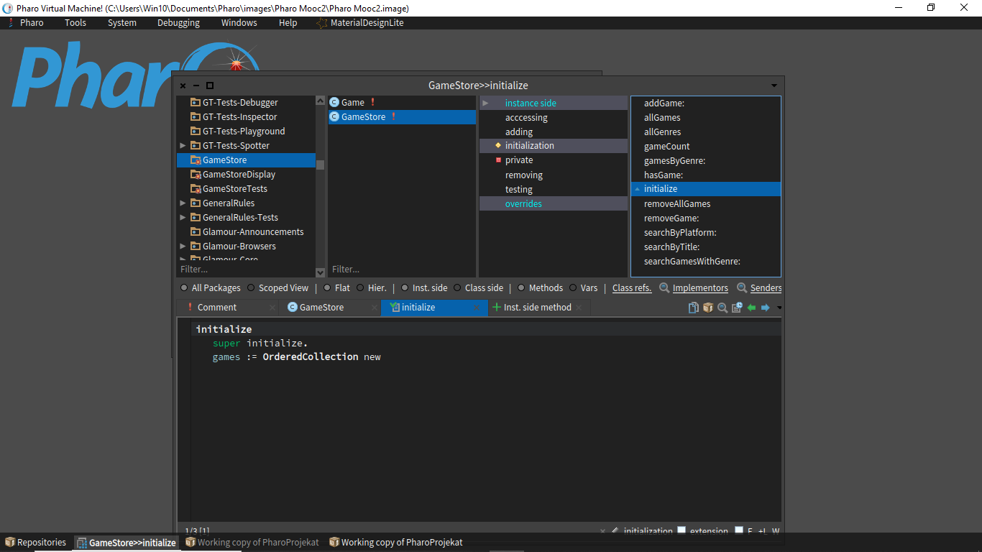

*Slika 6. Metod initialize*

* + - *addGame:*, *removeGame:* – Dodaje i uklanja igru iz liste prodavnice.

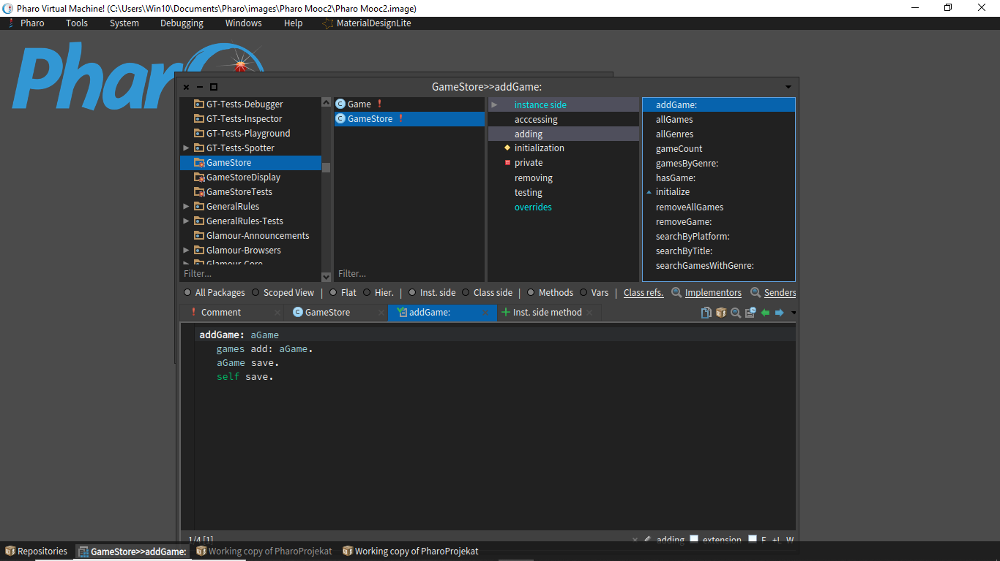

*Slika 7. addGame metod*

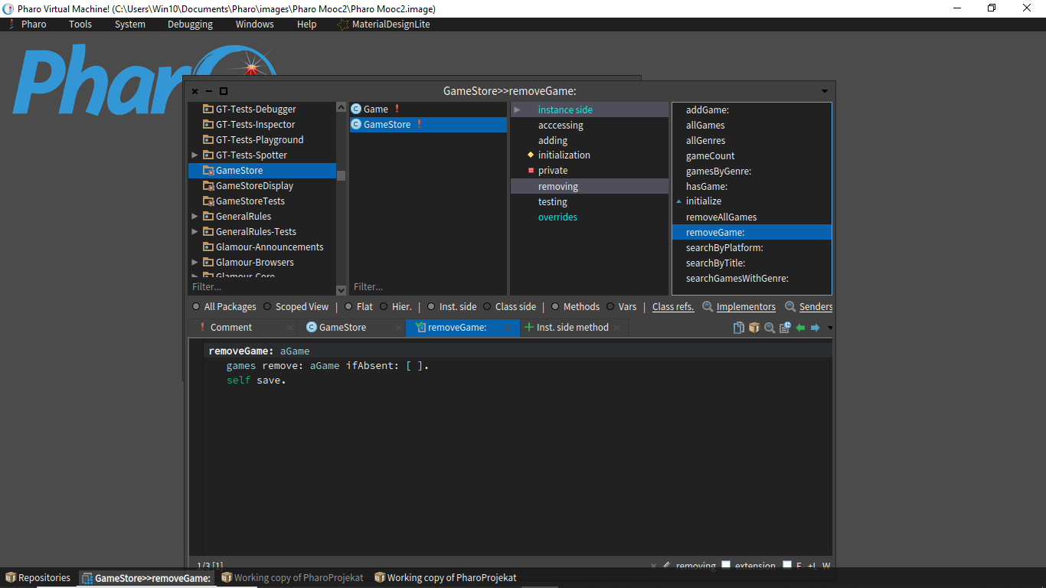

*Slika 8. Metod removeGmae*

* + - *searchGameByTitle:*, *searchGameswithGenre:, searchByPlatform:* – Pretraga igara po nazivu, filtriranje prema žanru kao i platformi.

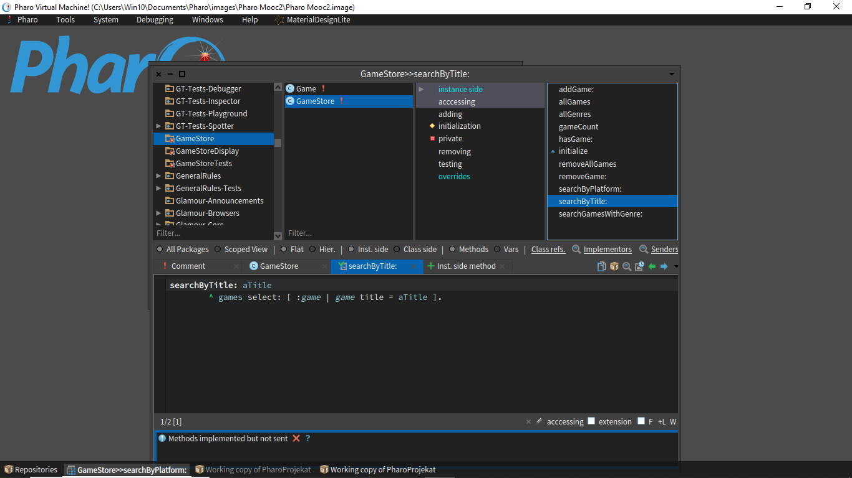

*Slika 9. Metod searchByTitle*

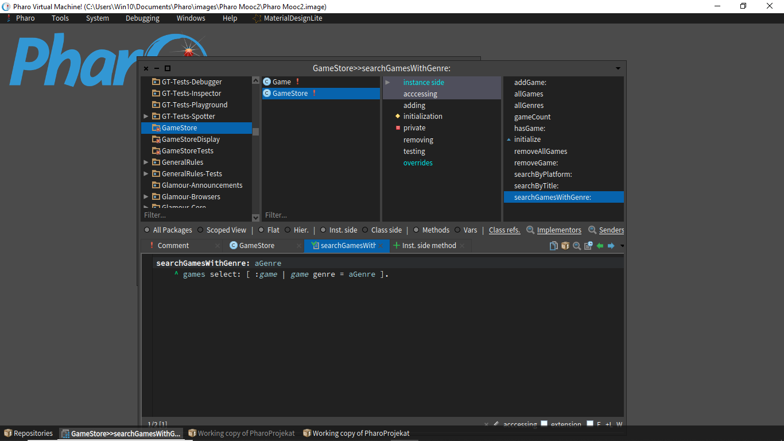

*Slika 10. Metod searchGmaesWithGenre*

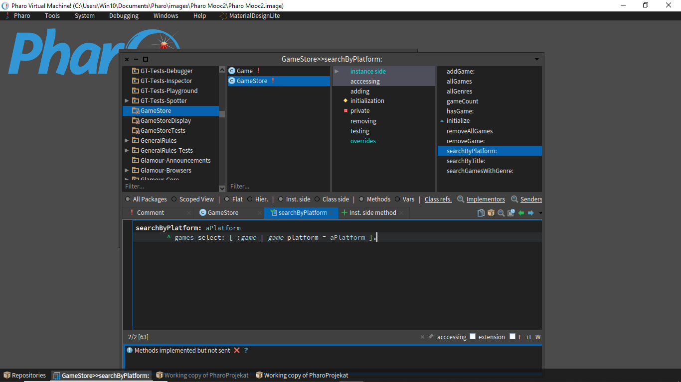

*Slika 11. Metod searchByPlatform*

* + - Class side sadrzi redefinisanu initialize metodu - zbog resetovanja singletona kada se klasa ucita u memoriju.

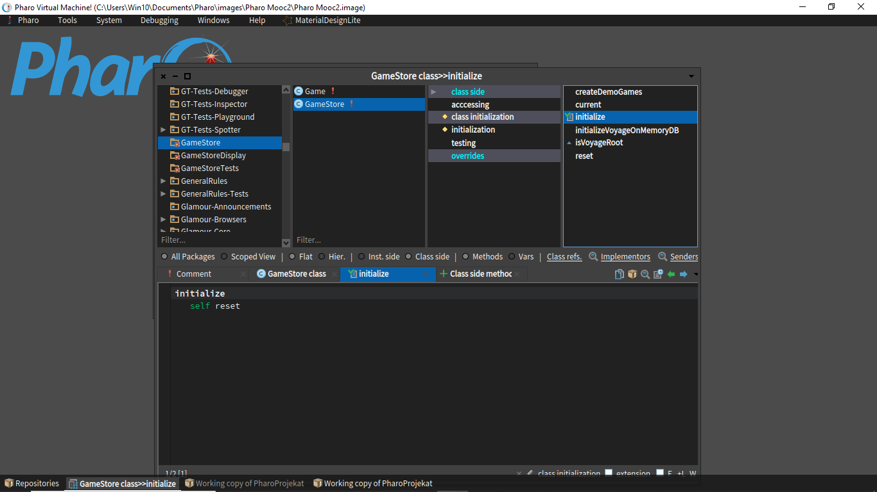

*Slika 12. Initialize metod*

* Kao i još dve dodatne metode za upravljanje singletonom *current* i *reset*.

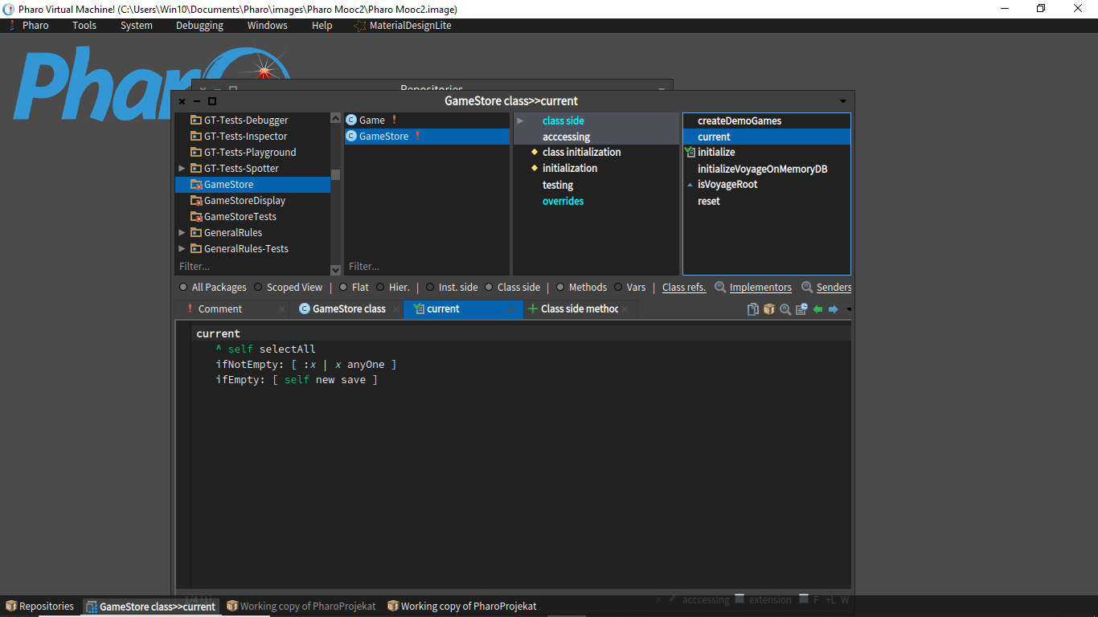

*Slika 13. current*

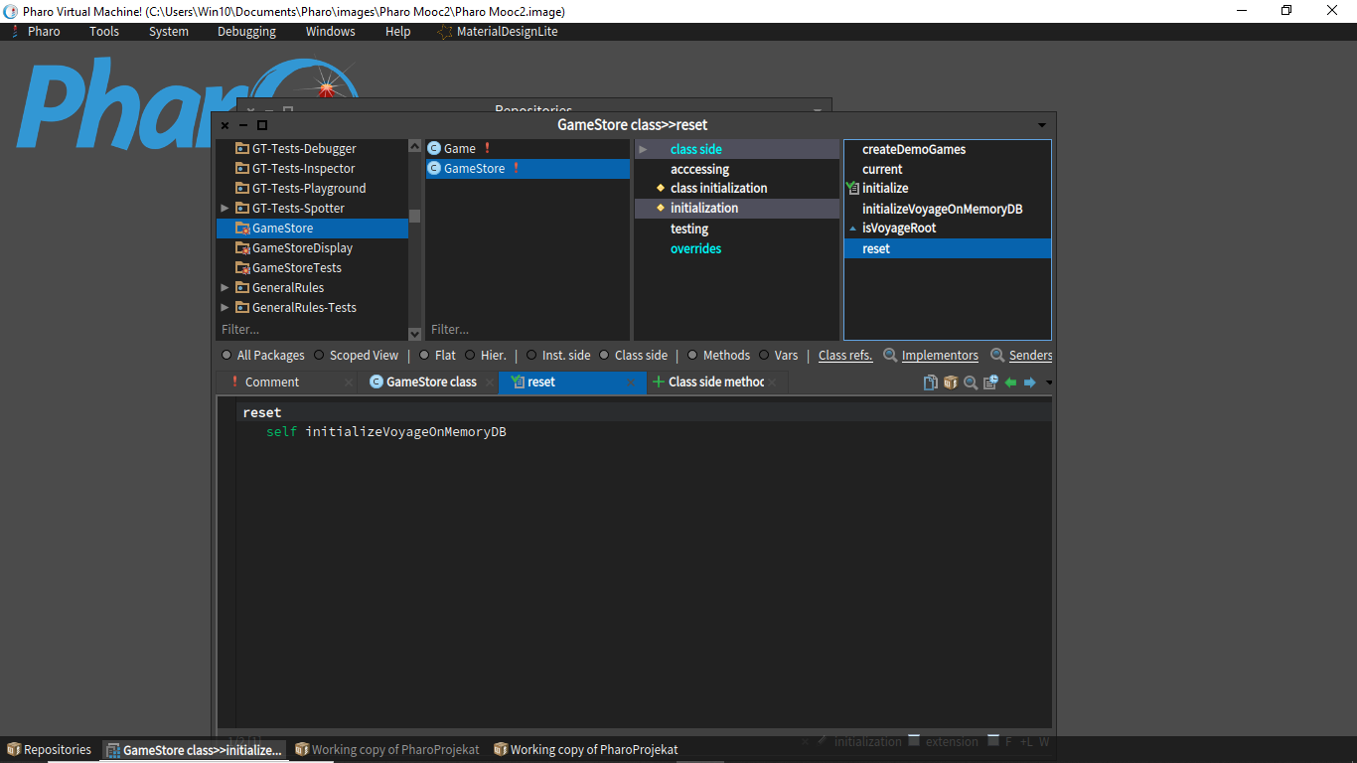

*Slika 14. reset*

* + - Class side takođe sadrži i *createDemoGames* – za kreiranje nekoliko početnih igrica kao pomoć pri testiranju.

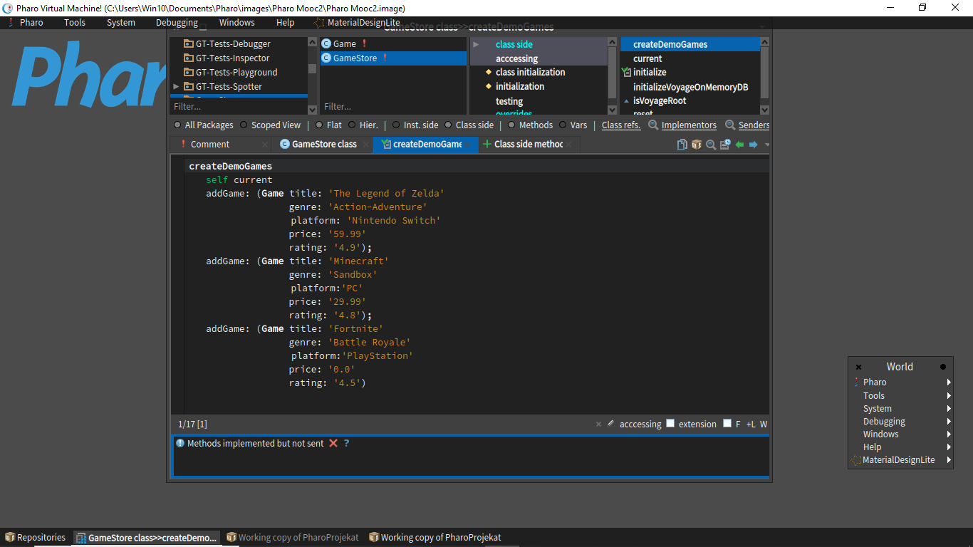

*Slika 15. Metod createDemoGames*

# Paket GameStoreDisplay

Paket *GameStoreDisplay* se fokusira na korisnički interfejs (UI).

1. **Klasa GameStoreRoot**

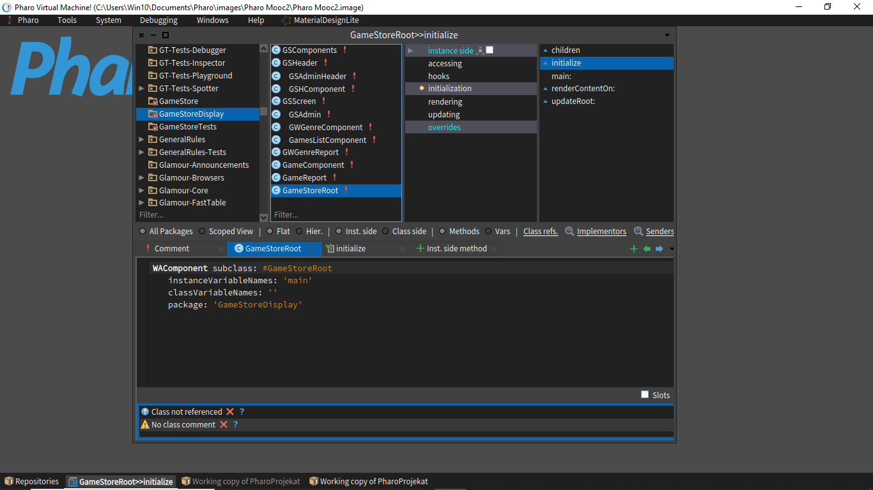

*Slika 16. GameStoreRoot kalsa*

* Atributi: *main*
* Metode:
  + *updateRoot –* postavlja naslov i vrši nepohodna ažuriranja

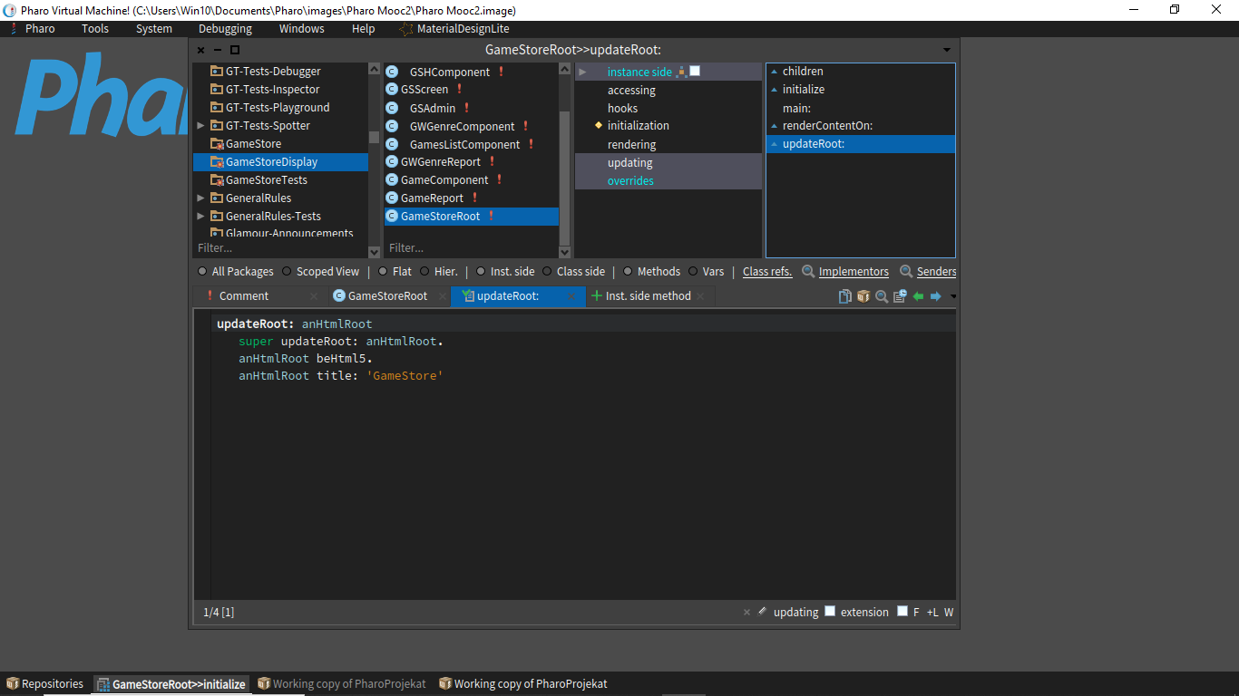

*Slika 17. Metod updateRoot*

* + Instance side *initialize* metod

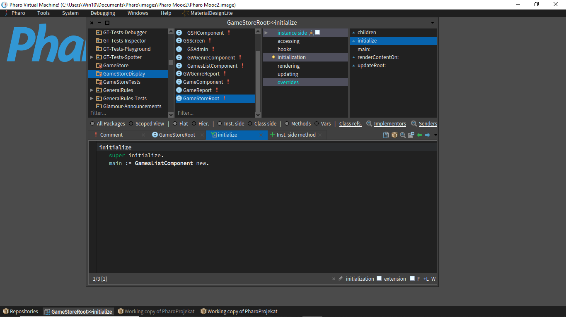

*Slika 18.initialize metoda*

* Ima dve Class side metode*: initialize* i *canBeRoot* (test) - Dodavanje biblioteka JQDeploymentLibrary, JQUiDeploymentLibrary I TBSDeploymentLibrary, koje pružaju dodatne funkcionalnosti za razvoj web aplikacija. canBeRoot označava da li se neka instance može koristiti kao root komponenta.

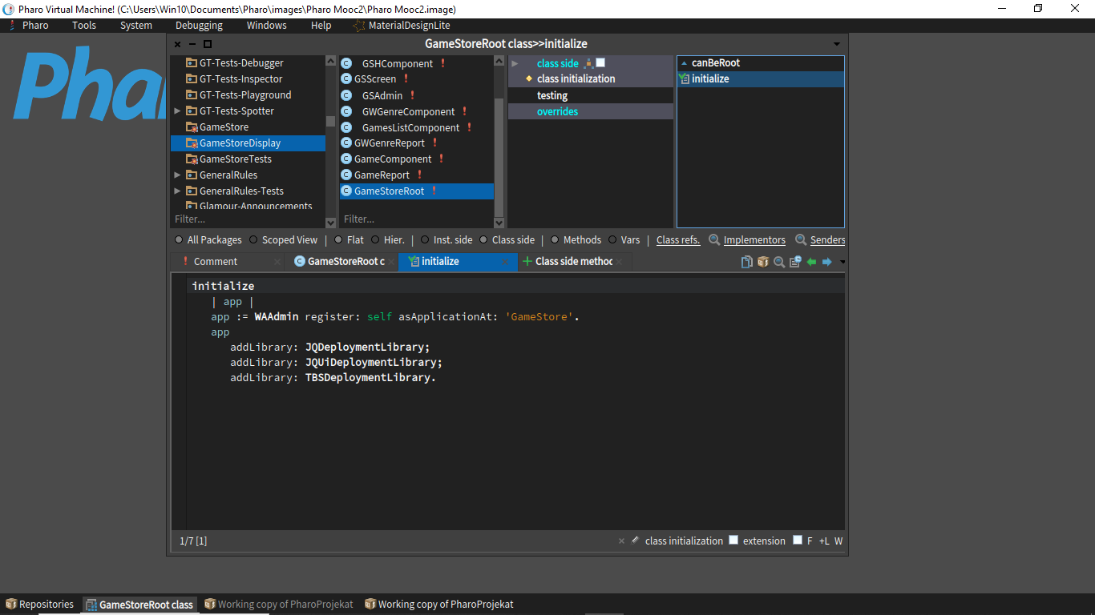

*Slika 19. Initialitze metod Class side*

1. **Klasa GSComponents**

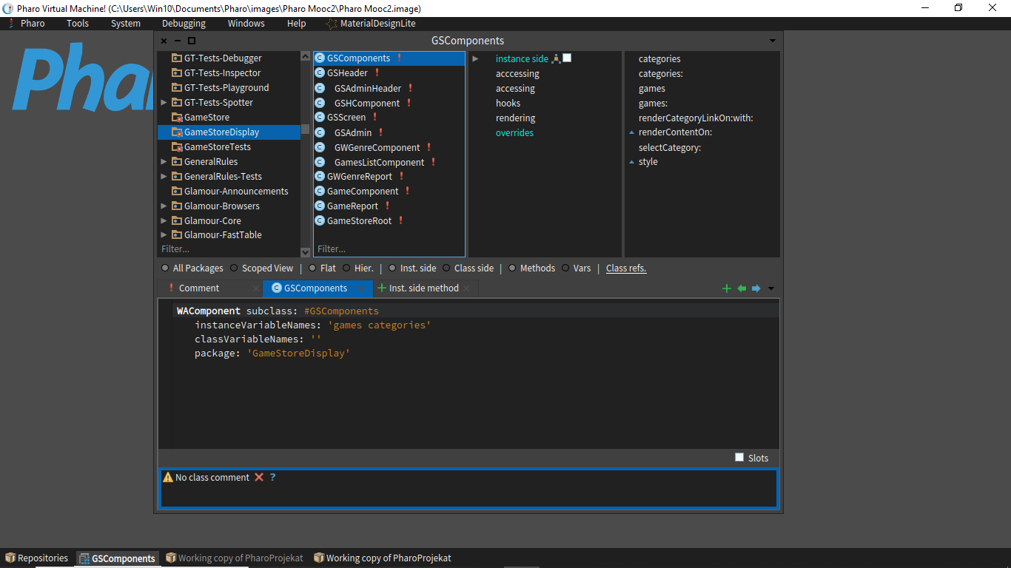

*Slika 20. Klasa GSComponents*

* Atributi: *games, categories*
* Metode:
  + *Games i categories getteri i setter*

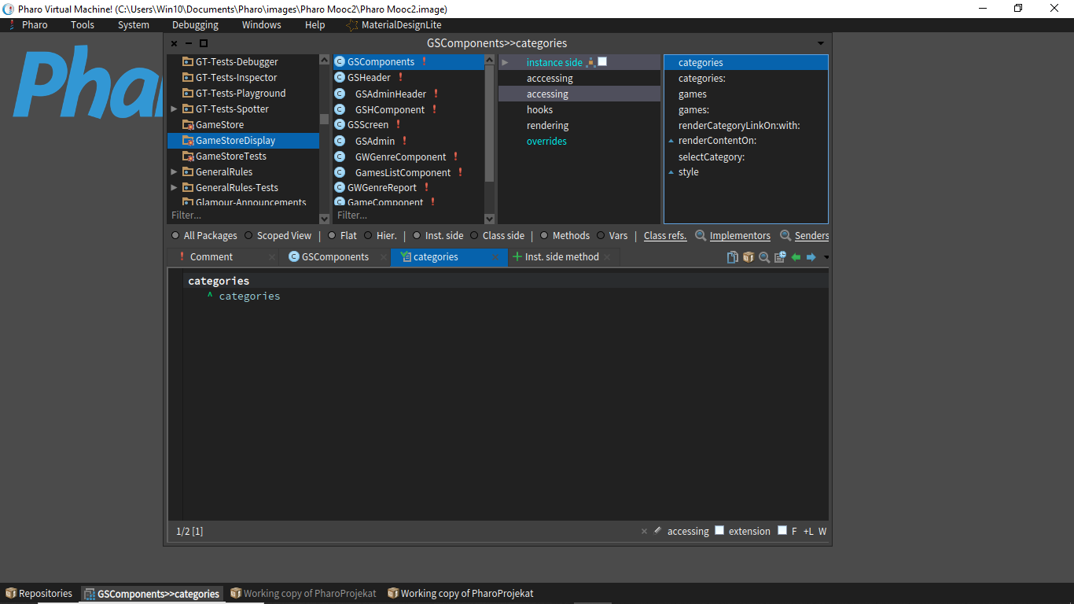 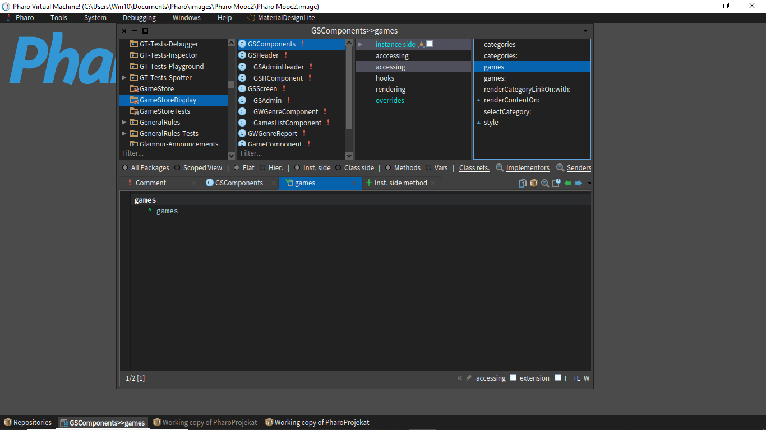

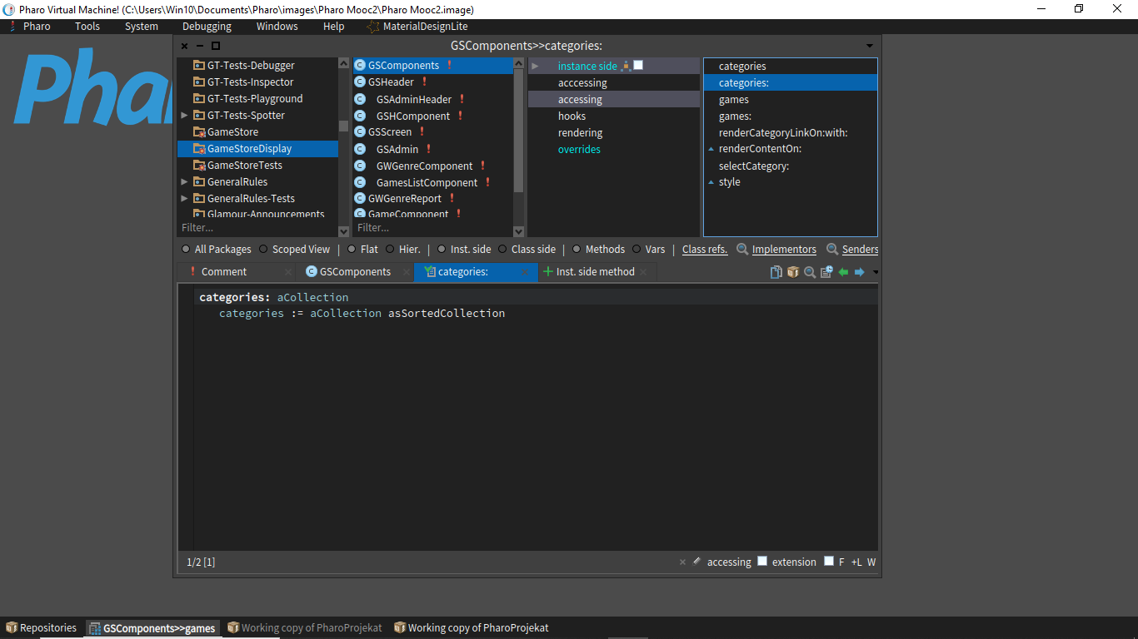

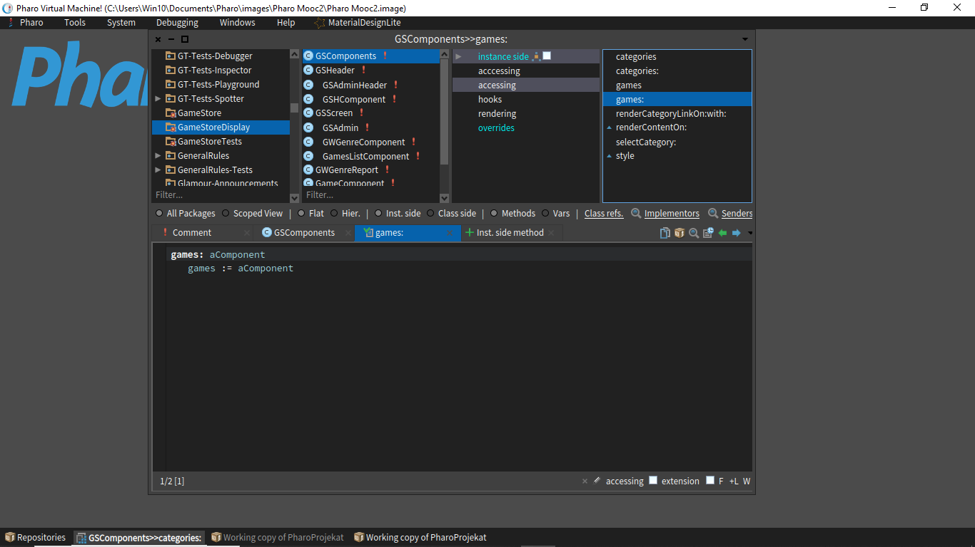

* + *slectCategory*

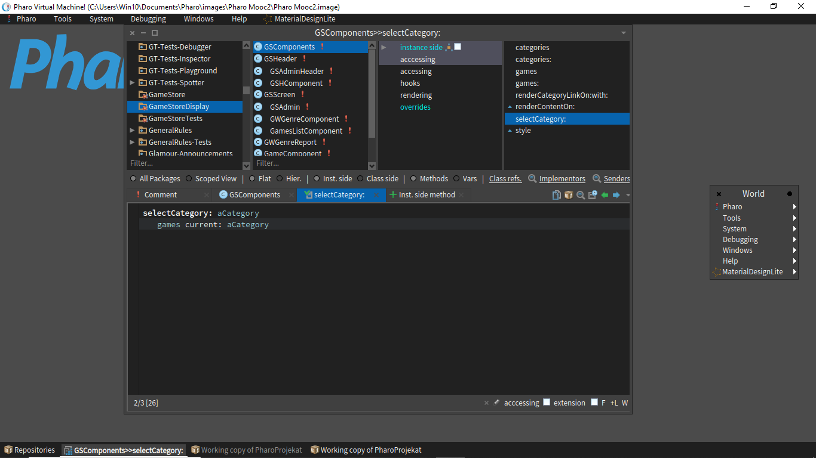

*Slika 21. Metod selectCategory*

* + *renderContentOn:-* prikazuje sadržaj kao listu

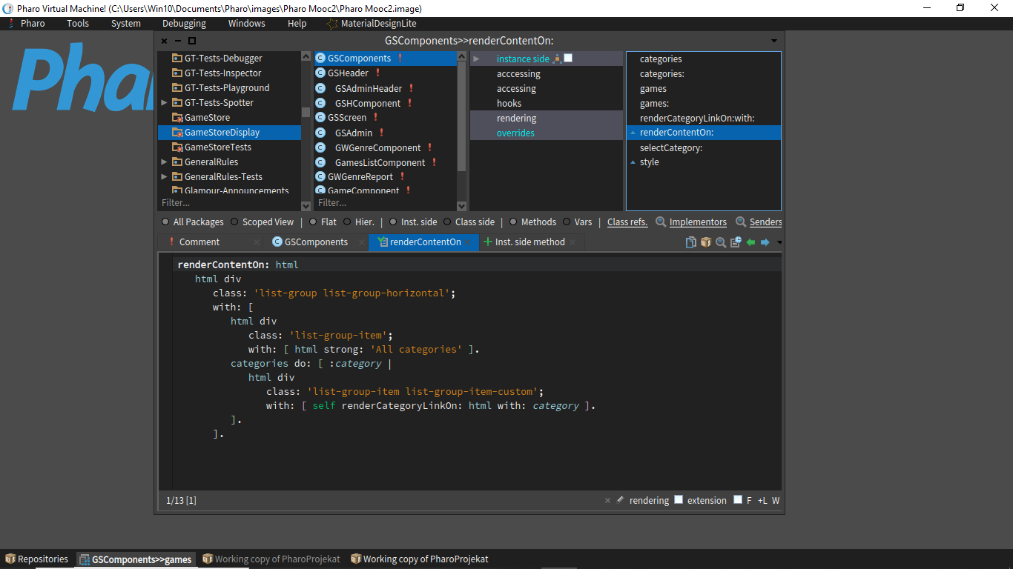

*Slika 22. Metod renderContentOn:*

* + *renderCategoryLinkOn: -* sistem za izvršavanje radnje na klik korisnika

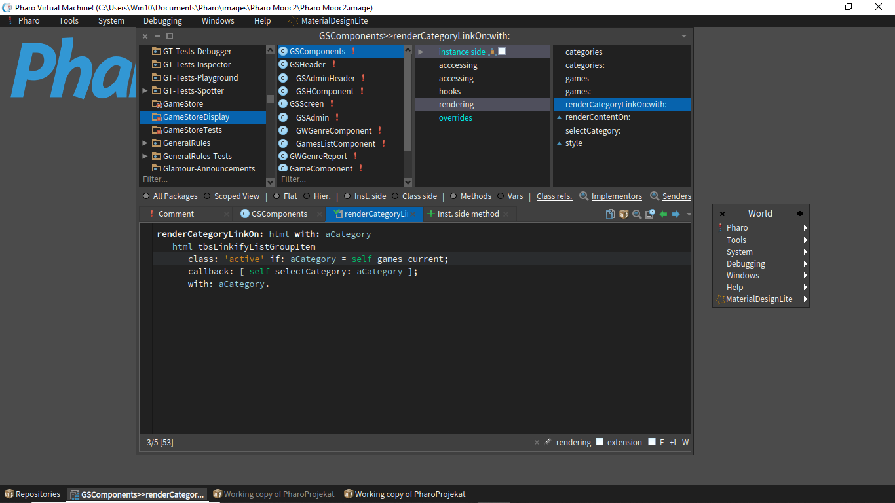

*Slika 23. Metod renderCategoryLinkOn:*

* + Jedini Class side metod – kreiranje nove instance klase

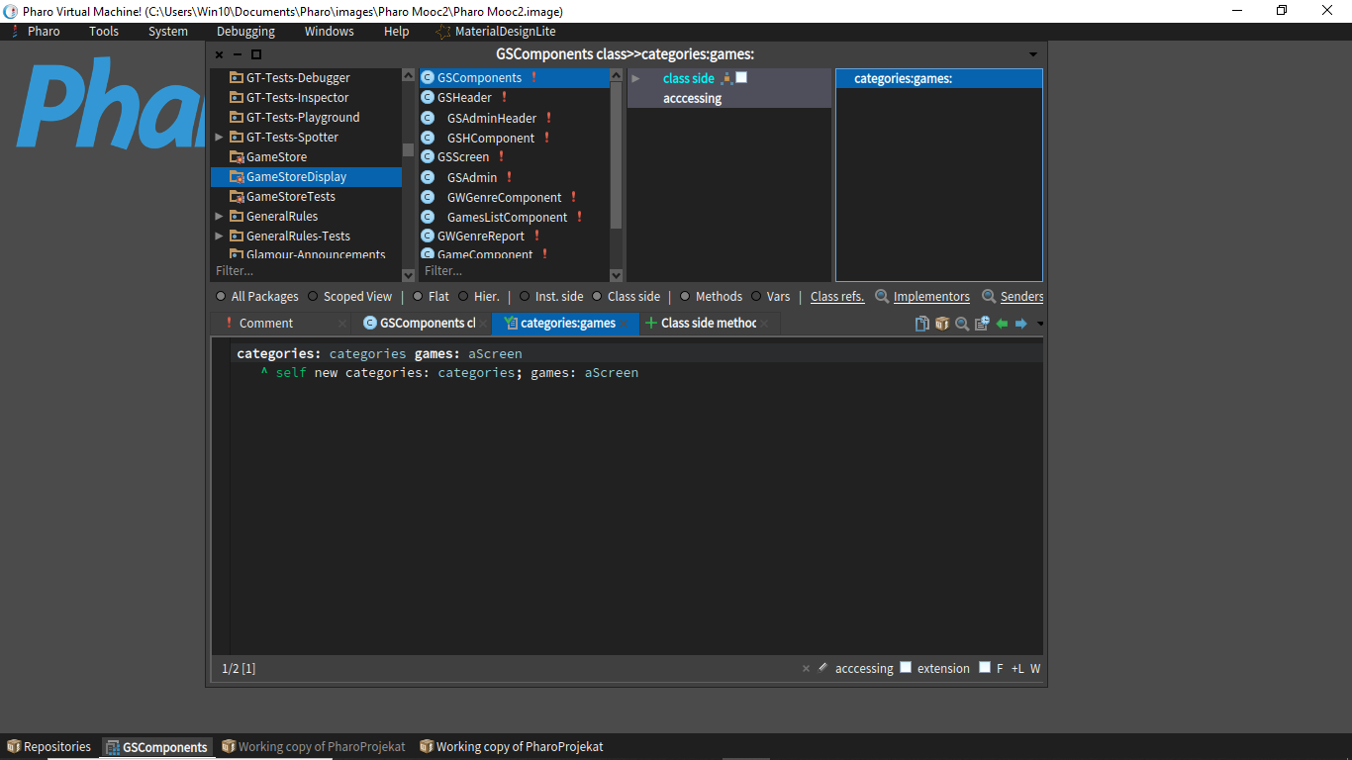

*Slika 24. Metod categorties:games:*

1. **Klasa GSHeader**

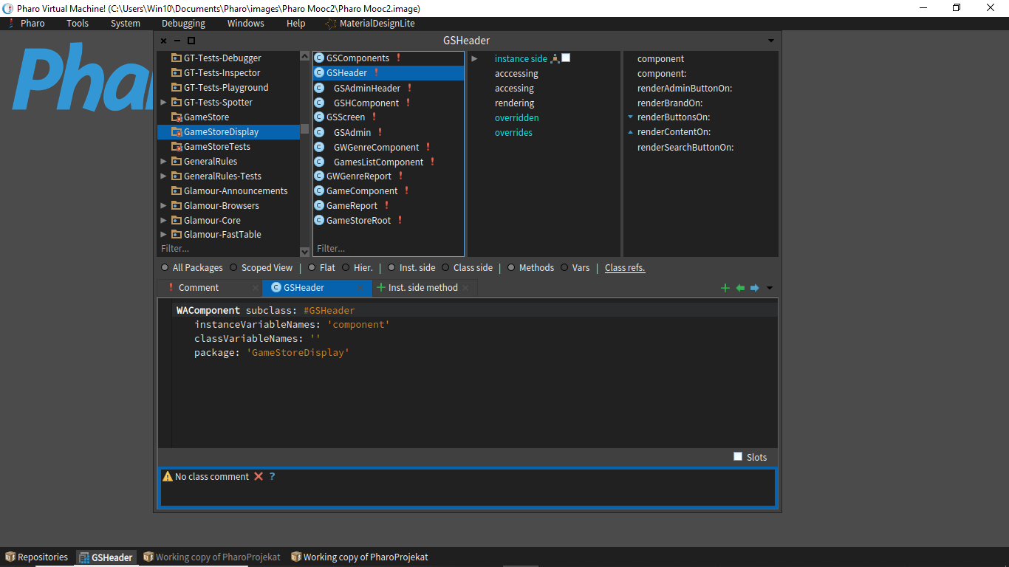

* Atributi: *component*
* Metode**:**
  + *Component getter i setter*
  + *renderSearchButtonOn:- :-* klikom na ovo dugme se prelazi na prtrazenu stranicu

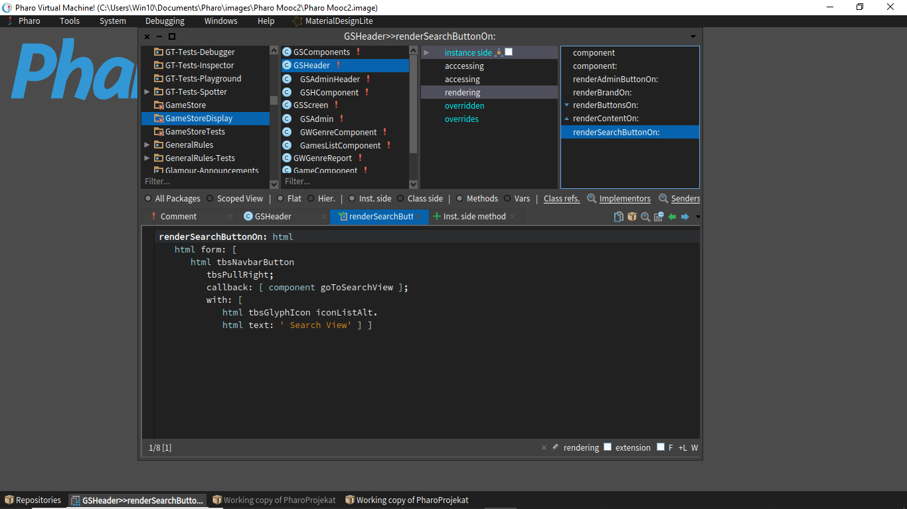

*Slika 25. Metod renderSearchButtonOn:*

* + *renderContentOn:*

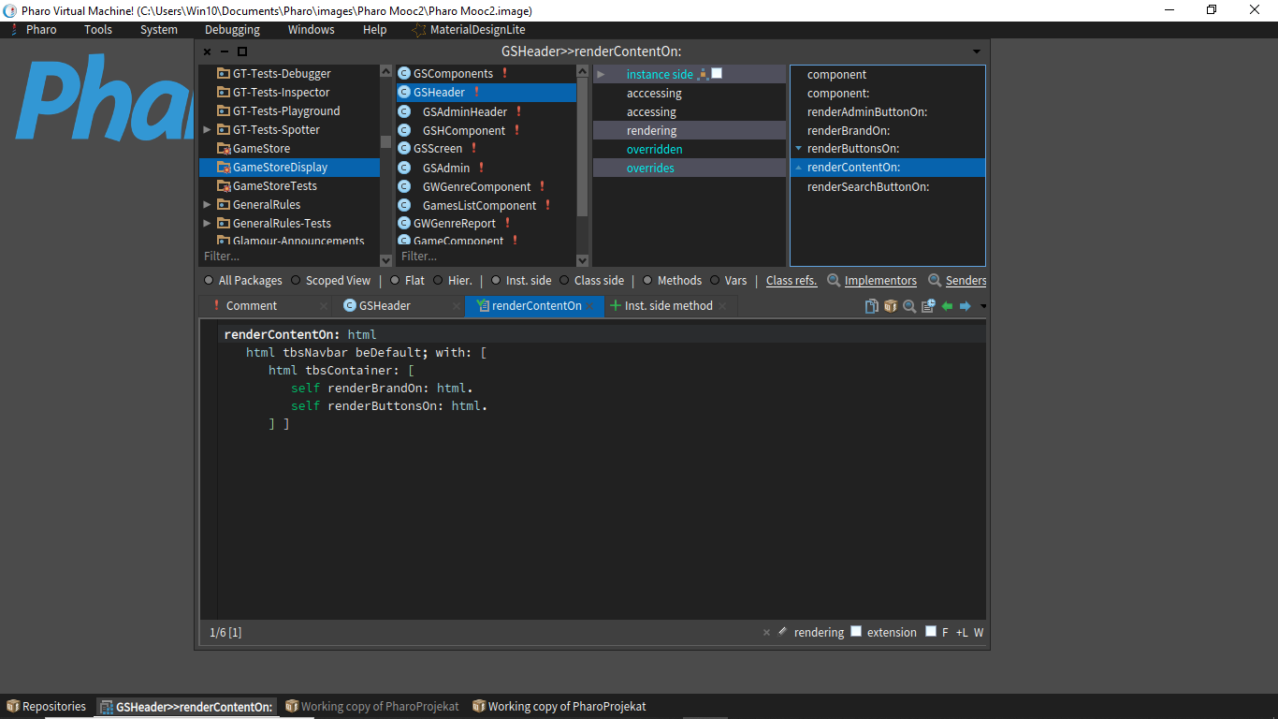

*Slika 26. Metod renderCintentOn:*

* + *renderButtonsOn:*

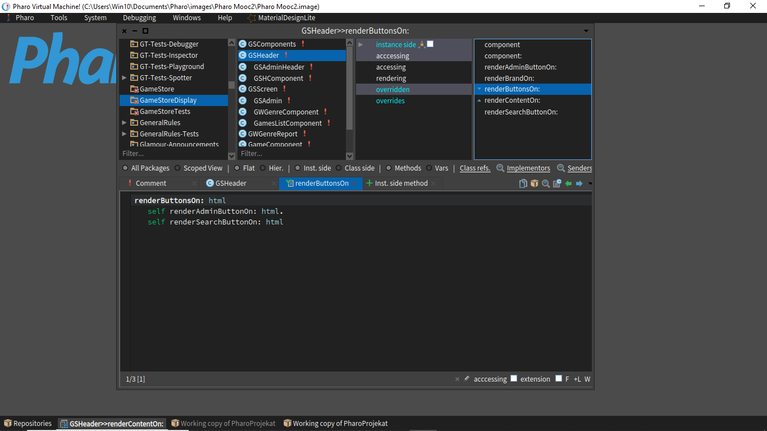

*Slika 27. Metod renderButtonsOn:*

* + *renderBrandOn:*

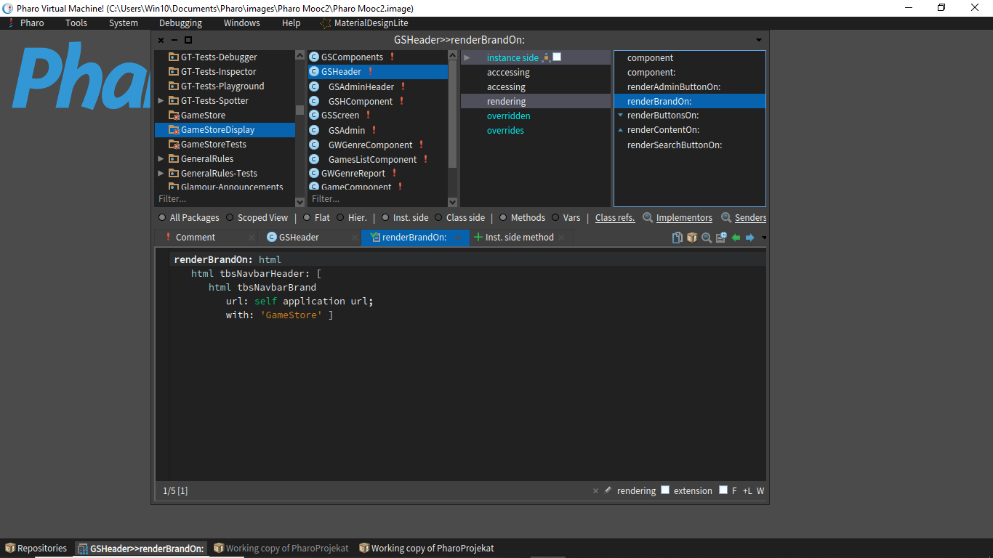

*Slika 28. Metod renderBrandOn:*

* + *renderAdminButtonOn:-* klikom na ovo dugme se prelazi na administrator pregled

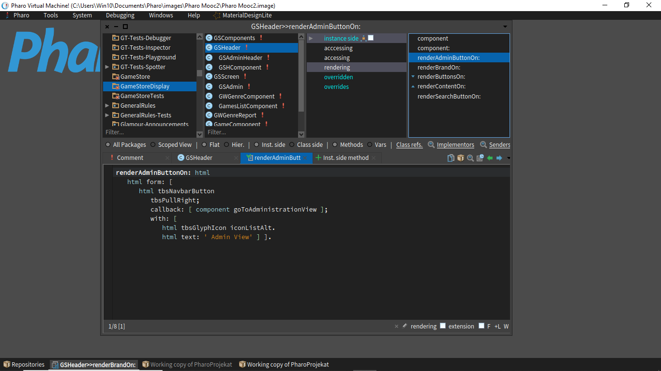

*Slika 29. Metod renderAdminButtonOn:*

* + Ima samo jednu Class side metodu – kreira novu instance klase

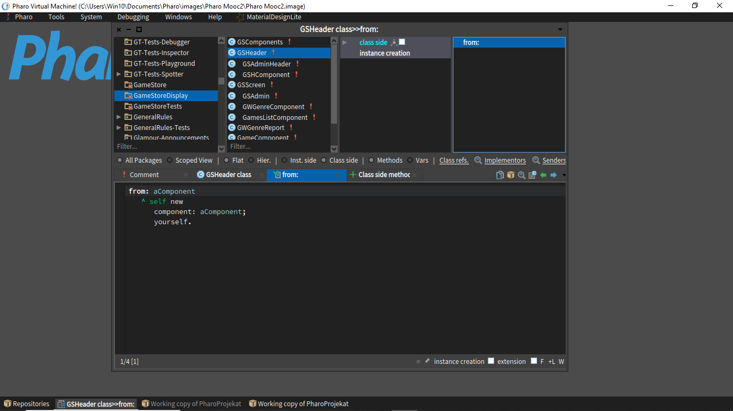

*Slika 30. Metod form:*

1. **Klasa GSAdmin**

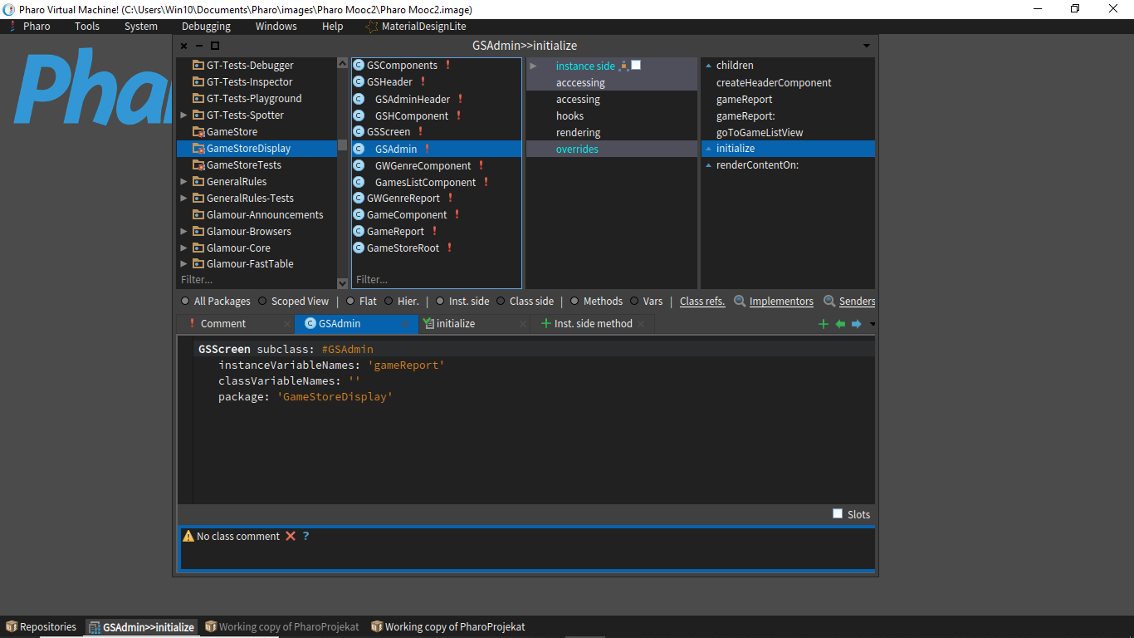

*Slika 31. Klasa GSAdmin*

* Atributi: *gameReport*
* Metode:
  + *Initialize* – inicijalizuje promenljivu gameReport

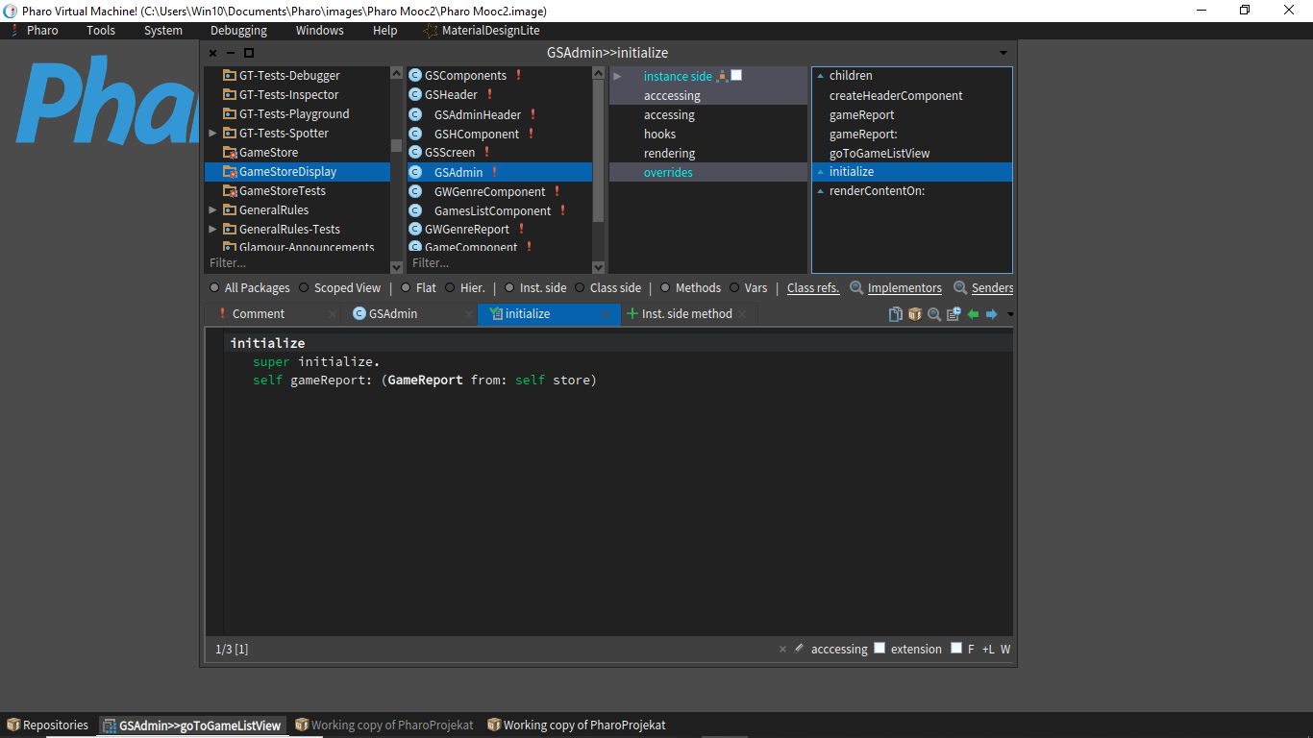

*Slika 32. Metod initialize Instance side*

* + *gameReport setter i getter*

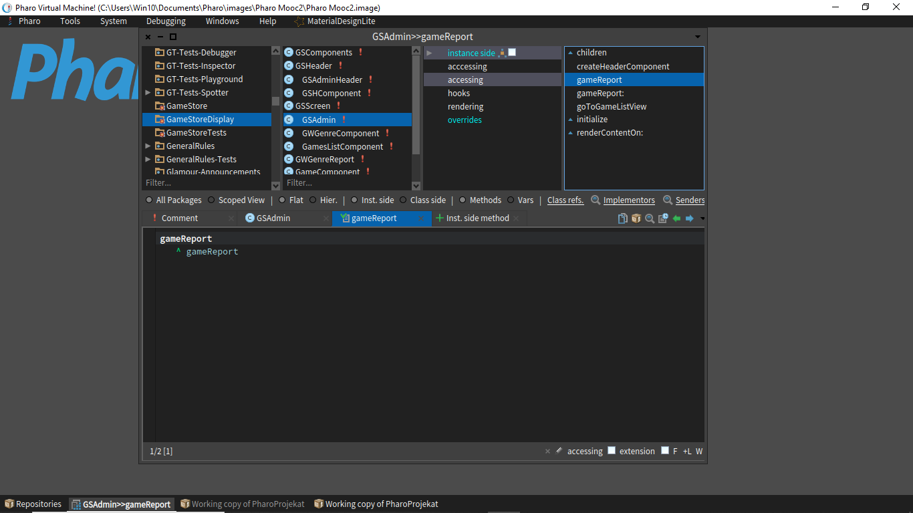 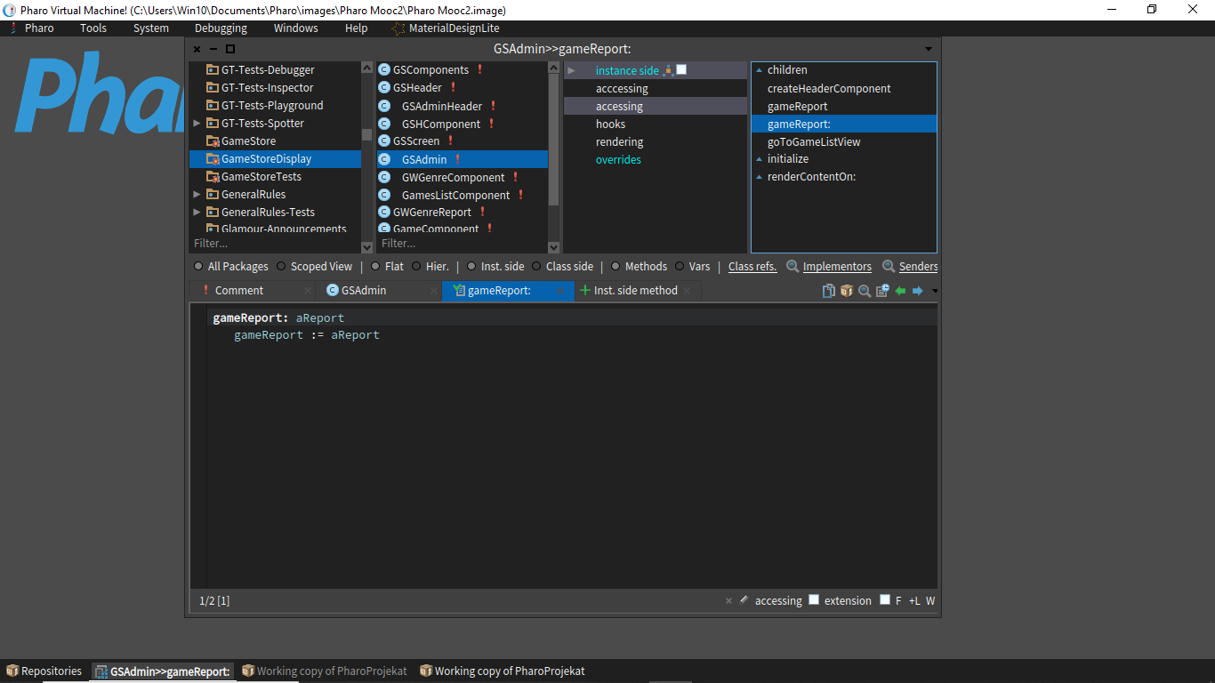

* + *createHeaderComponent*

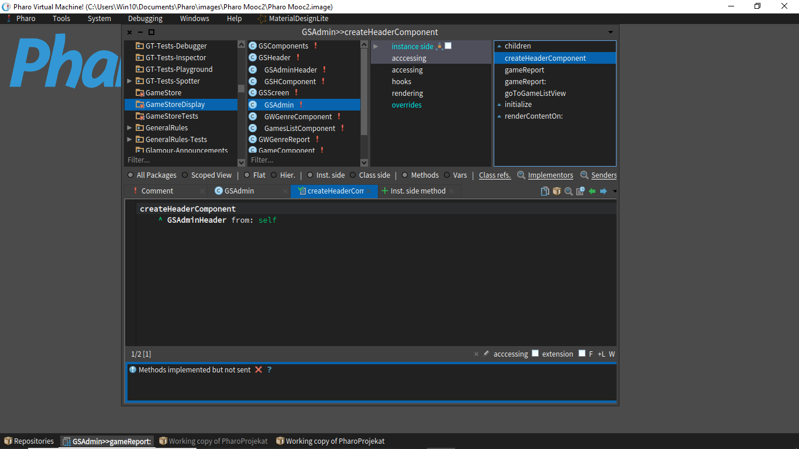

*Slika 33. Metod createHeaderComponent*

* + *goToGameListView* - vraćanje na gameListView

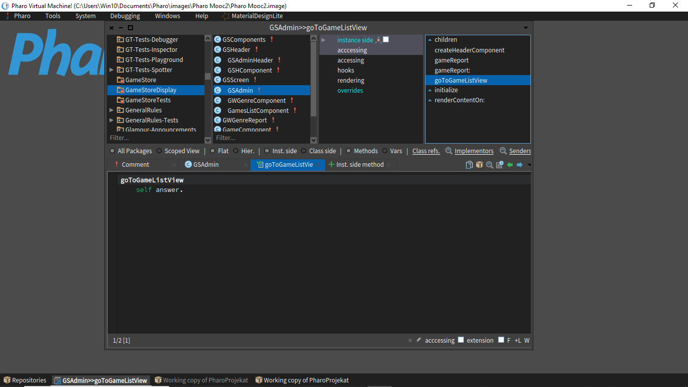

*Slika 34. Metod goToGameListView*

1. **Klasa GSAdminHeader**

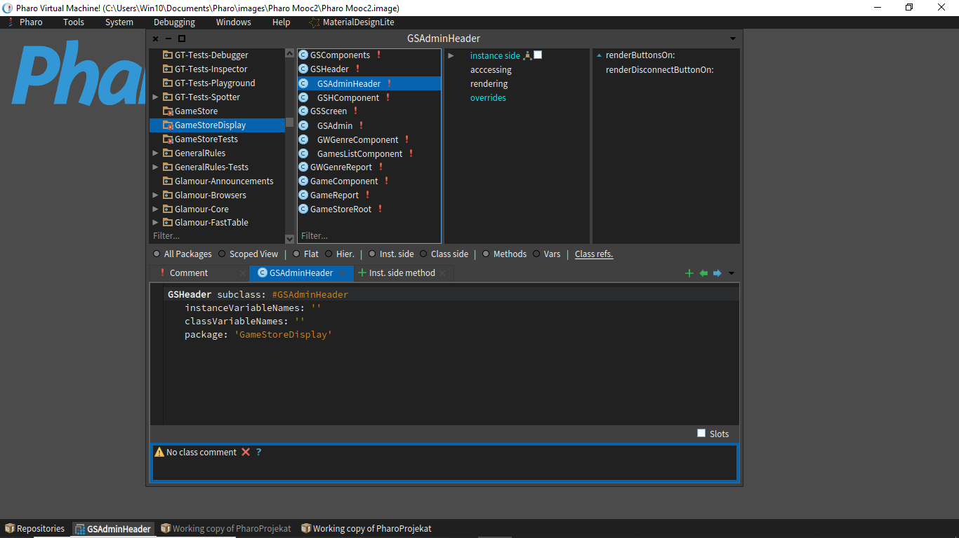

*Slika 35. Klasa GSAdminHeader*

* Metode:
  + *renderDisconnetctButtonOn:*

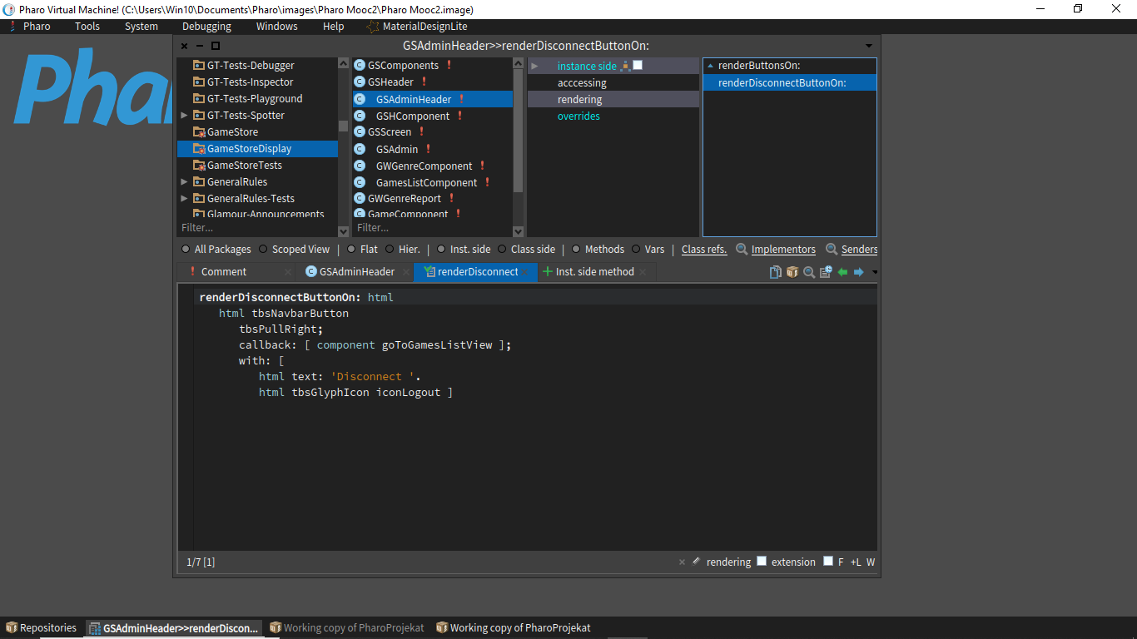

*Slika 36. Metod renderDisconnectButtonOn:*

* + *renderButtonsOn:*

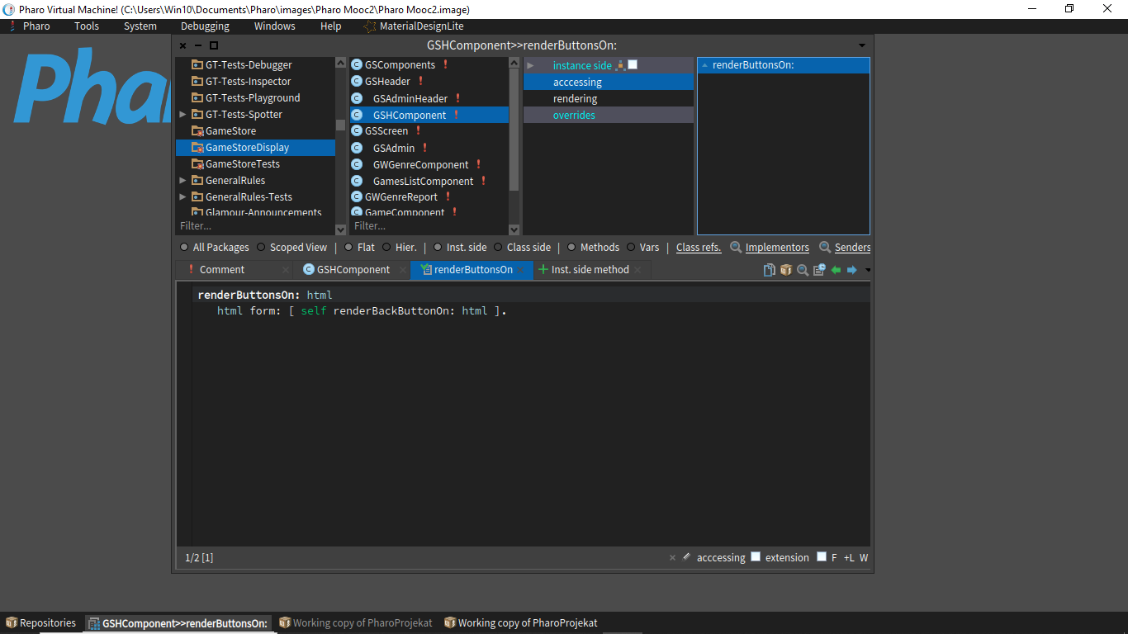

*Slika 37. Metod renderButtonsOn:*

1. **Klasa GSHComponent**

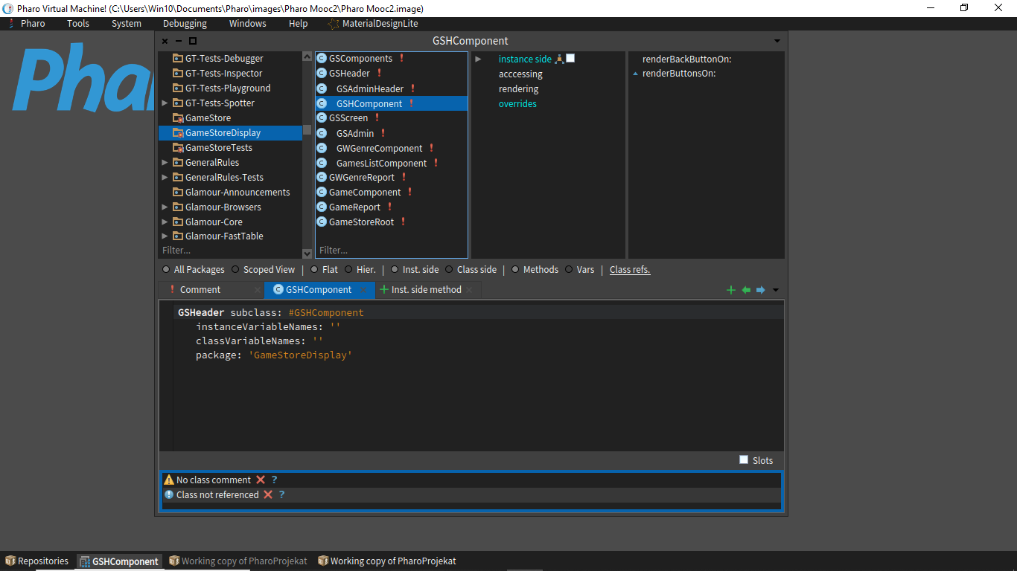

*Slika 38. Klasa GSHeader*

* Metode:
  + *renderBackButtonOn:*

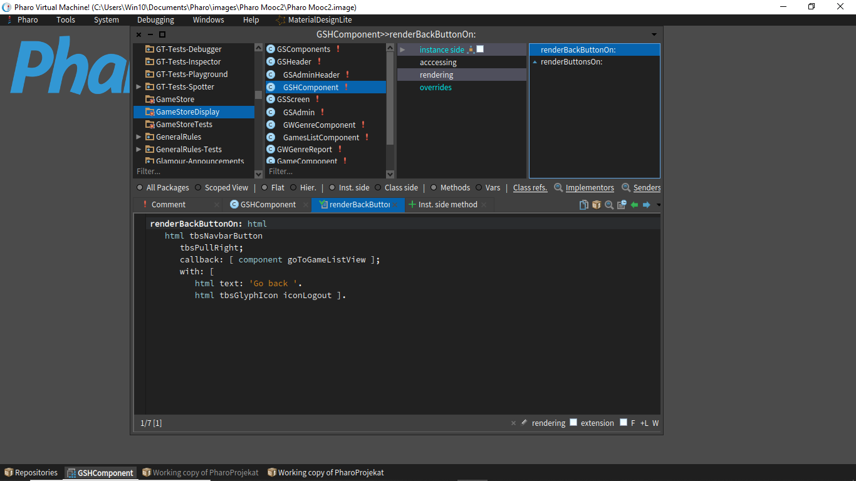

*Slika 39. Metod renderBackButtonOn:*

* + *renderButtonsOn:*



*Slika 40. Metod renderButtonsOn:*

1. **Klasa GWGenreReport**

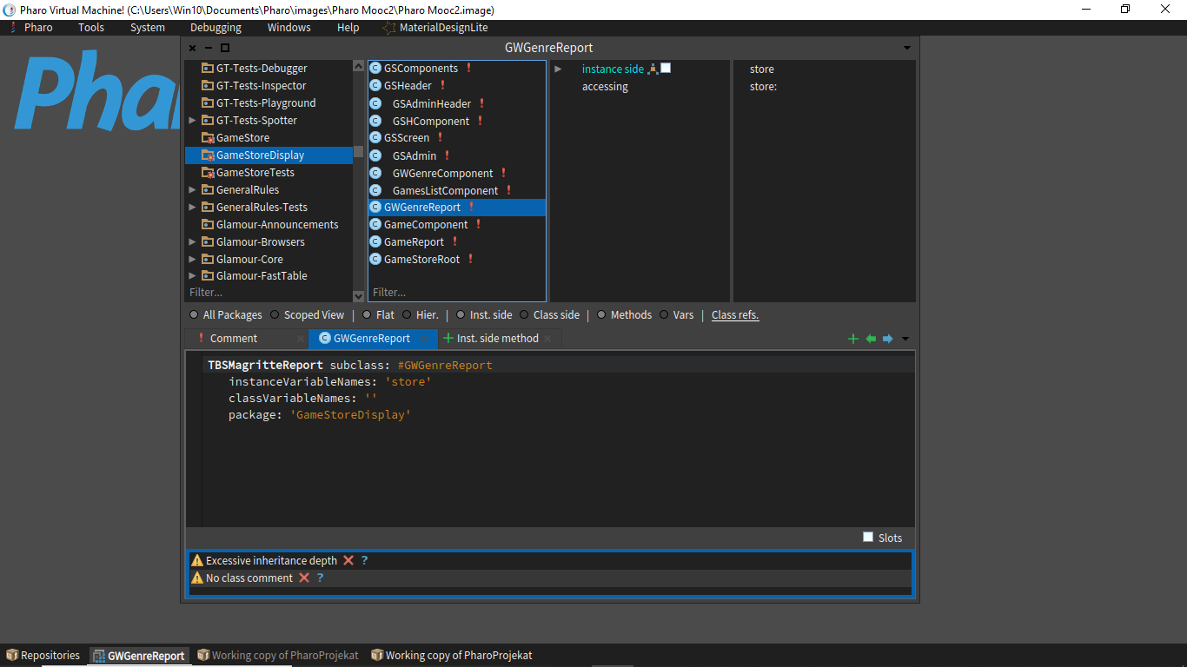

*Slika 41. Klasa GWGenreReport*

* Atributi: *store*
* Metode:
  + Store geter i seter

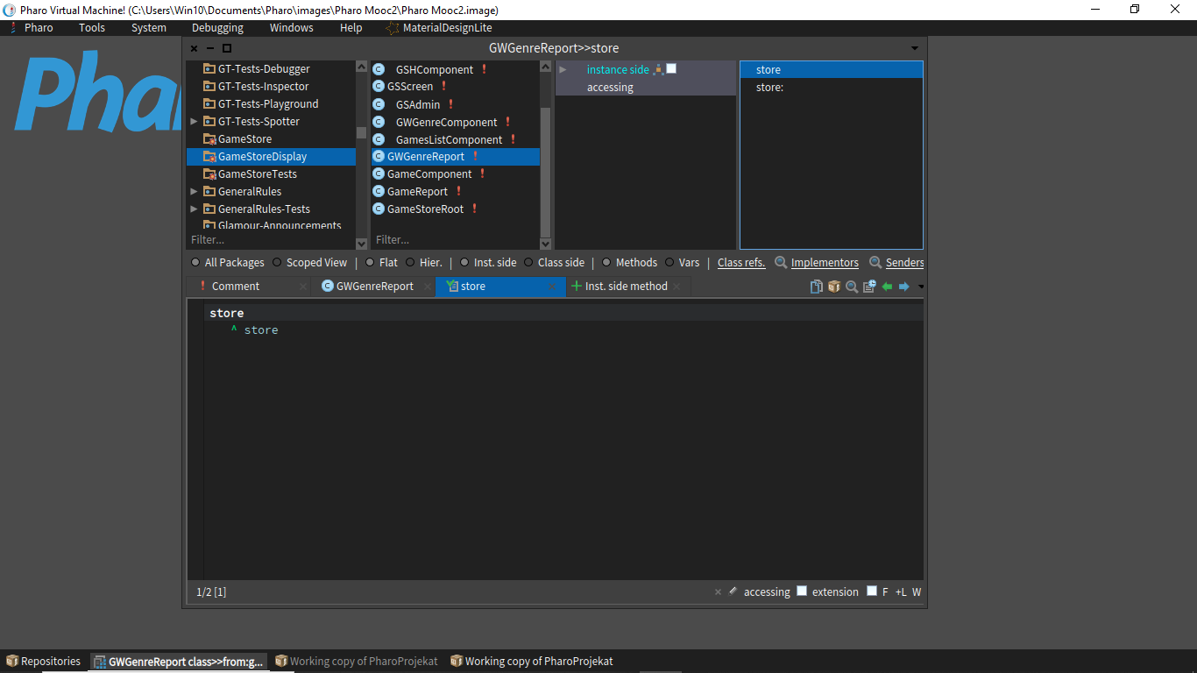

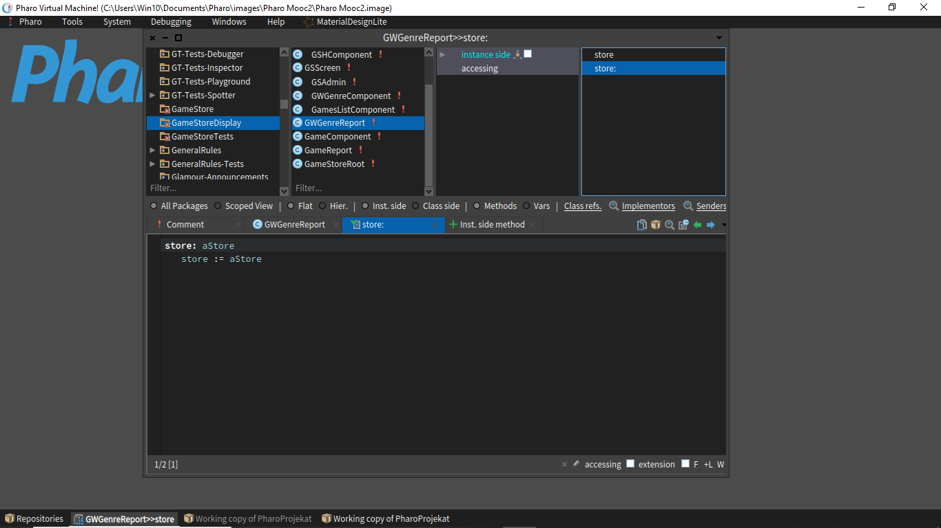

* + Jedina class side metoda ove klase – generisanje reporta koji prima sve igre datog objekta aStore.

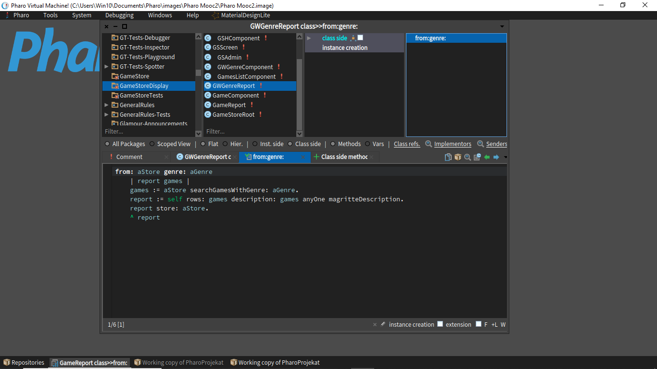

*Slika 42. From:genre:*

1. **Klasa GameComponent**

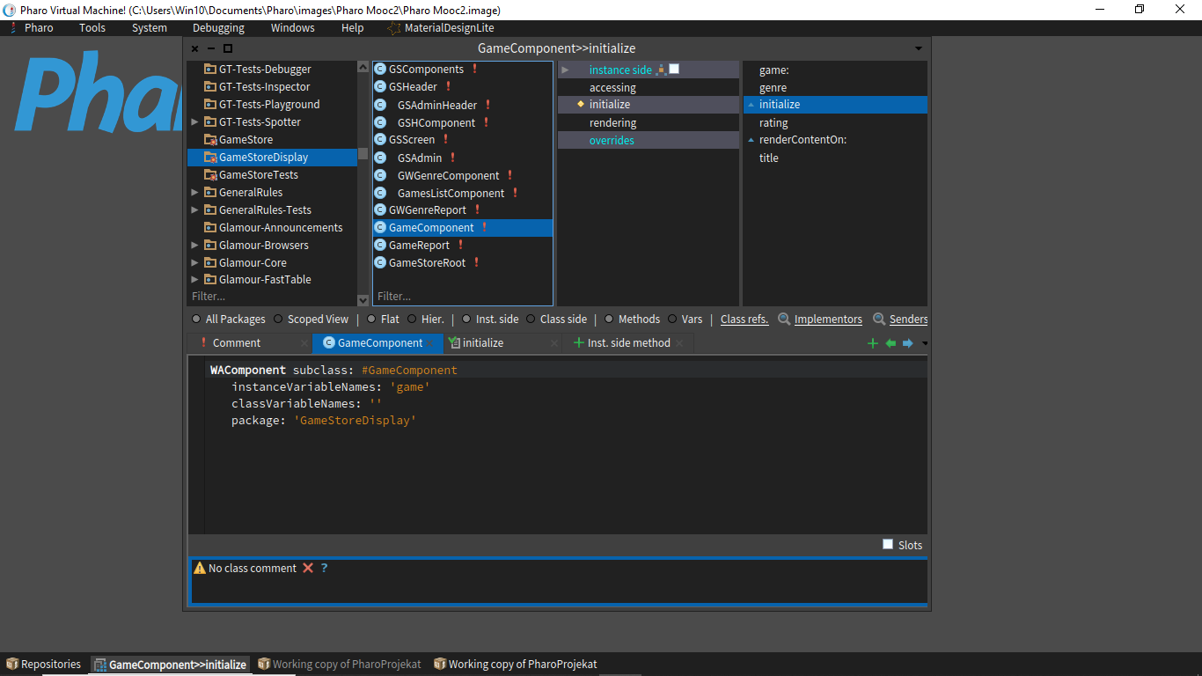

*Slika 43.Klasa GameComponent*

* Atributi: *game*
* Metode:
  + *Initialize*

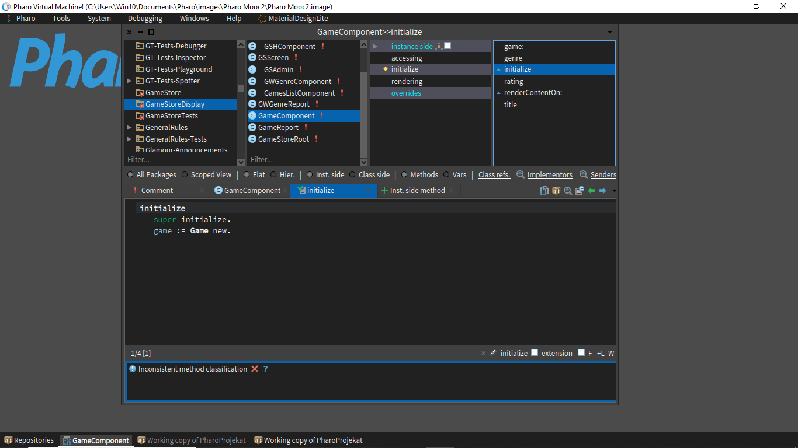

*Slika 44. Metod initialze*

* + *renderContentOn:*

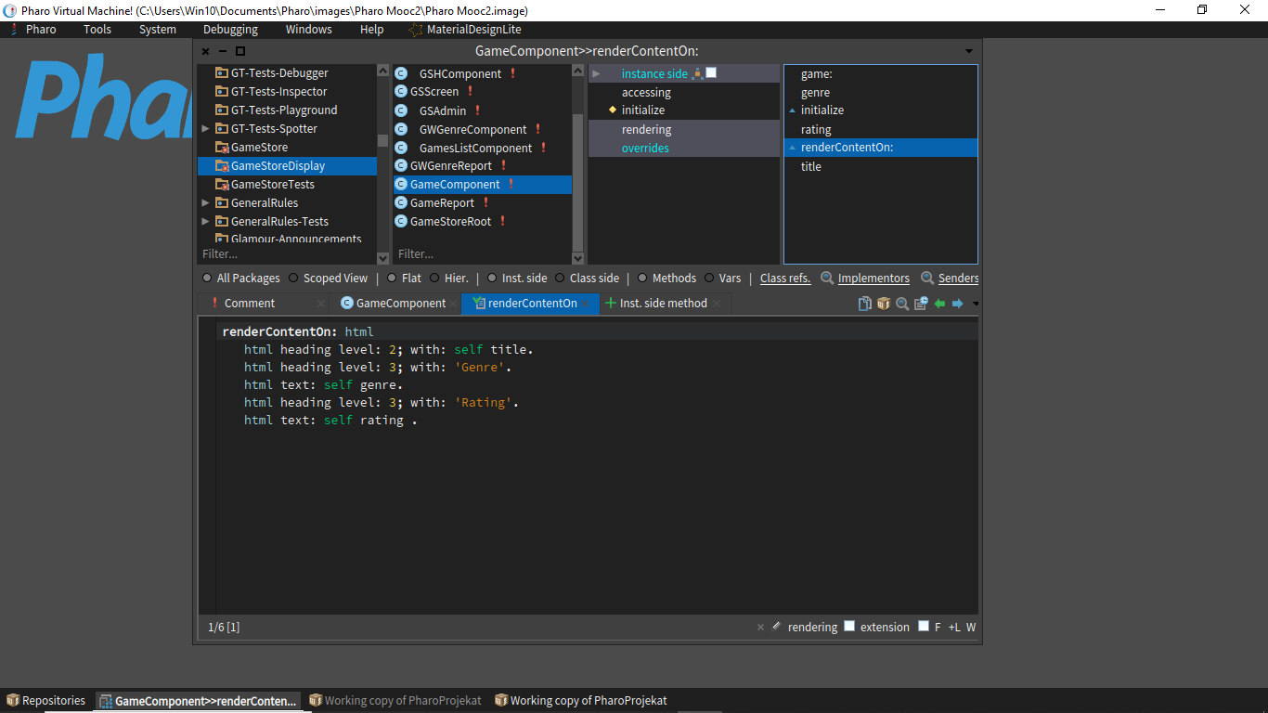

*Slika 45. Metod renderContentOn:*

1. **Klasa GameReport**

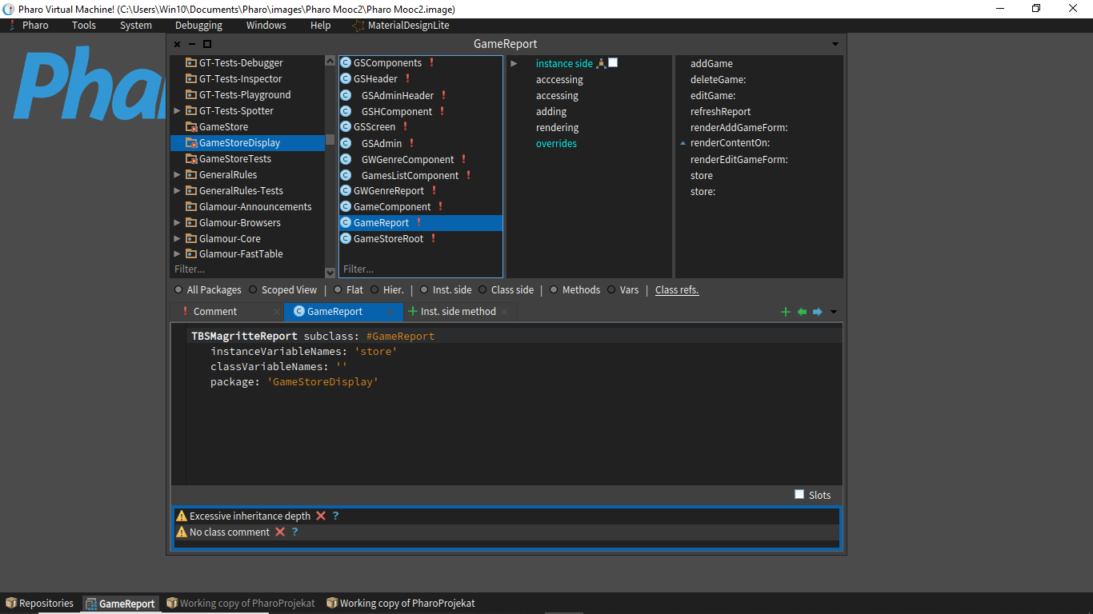

*Slika 46. Klasa GameReport*

* Atributi: *store*
* Metode:
  + Class side jedna metoda – generiše izveštaj sa dodatim komandama deleteGame i editGame.

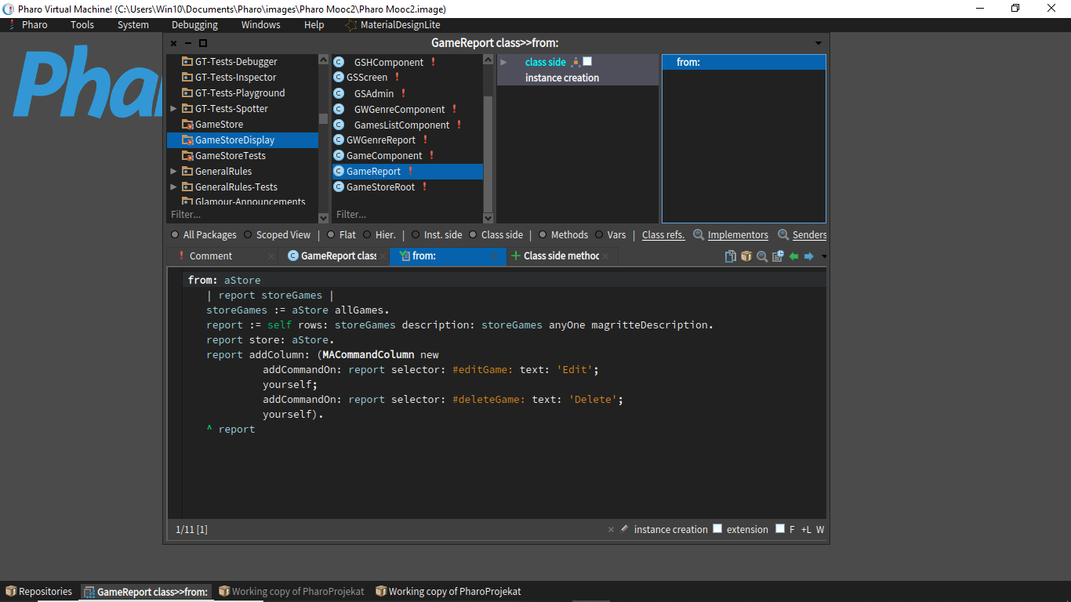

*Slika 47. from:*

* + *store i store:*

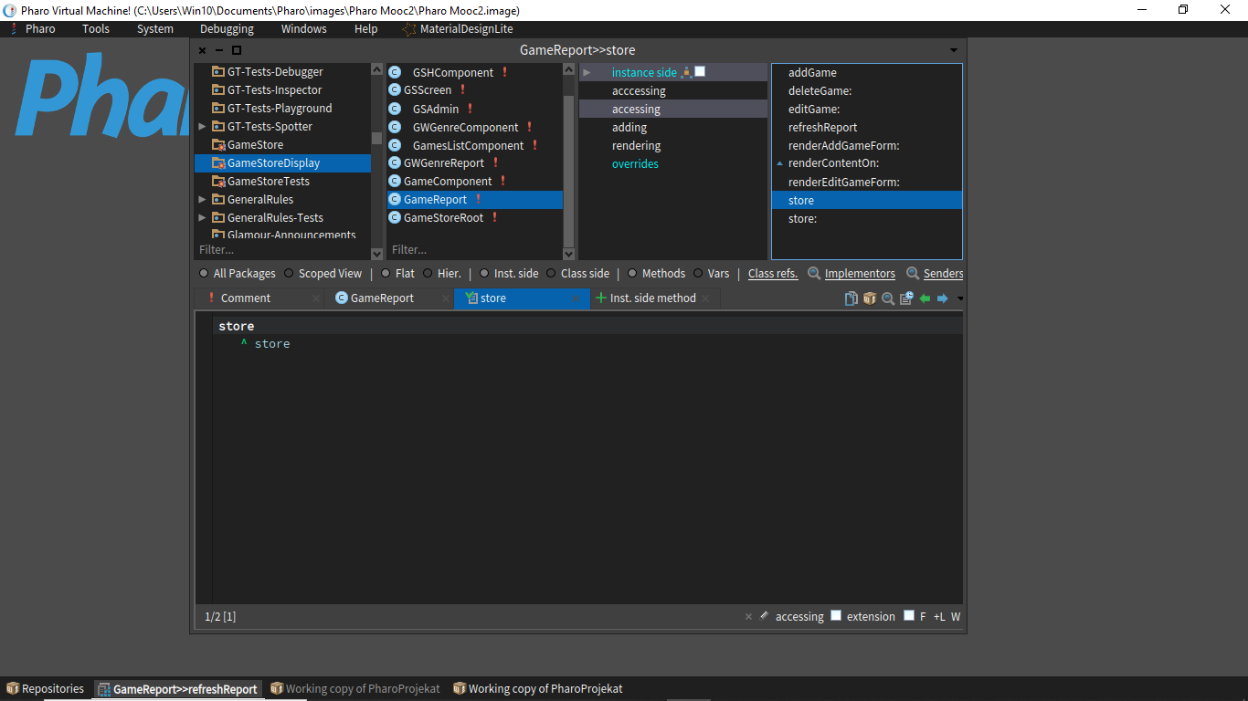

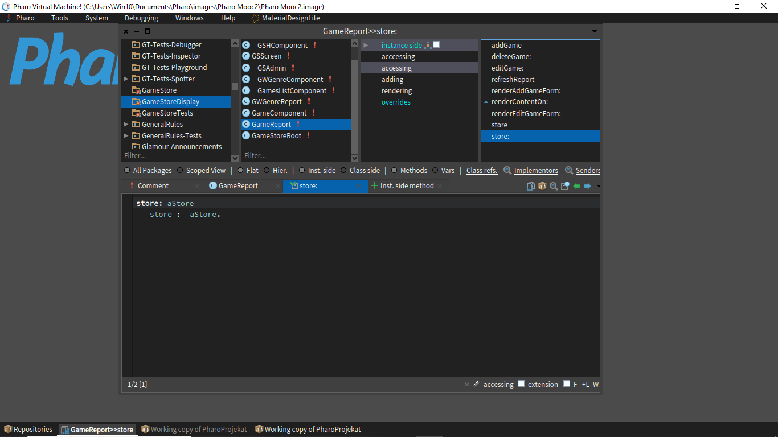

* + *refreshReport –* refreh-uje redove report-a i postavlja ih na AllGames

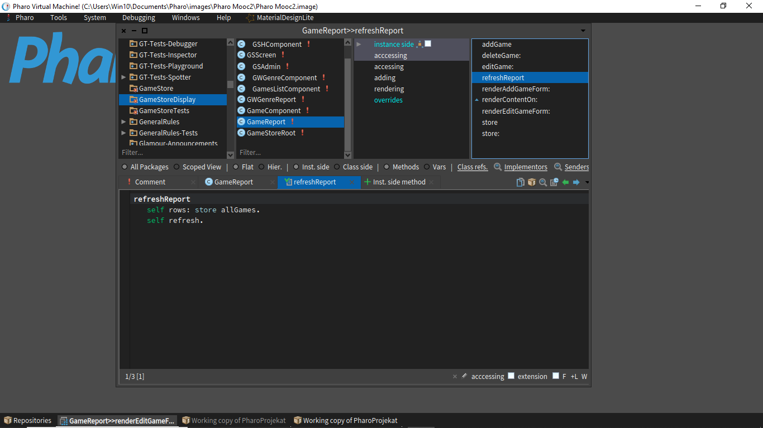

*Slika 48. Metod refreshReport*

* + *addGame*

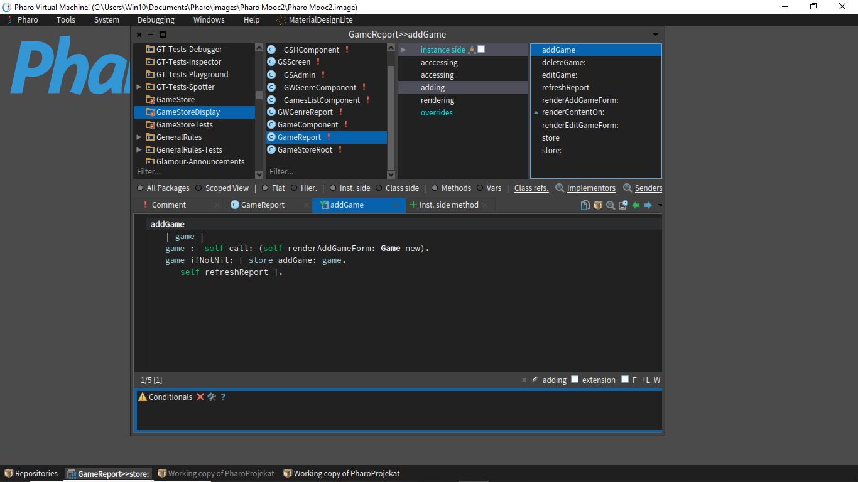

*Slika 49. Metod addGame*

* + *editGame*

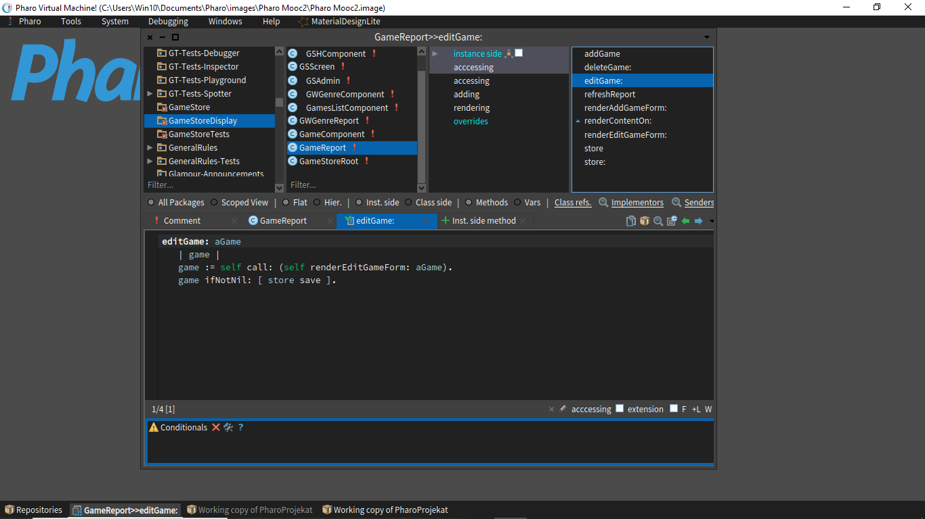

*Slika 50. Metod editGame*

* + *renderContentOn:-* kreira se hyperlink koji definiše radnju koja se desi na klik istog tog hiperlinka sa tekstom “Add game”.

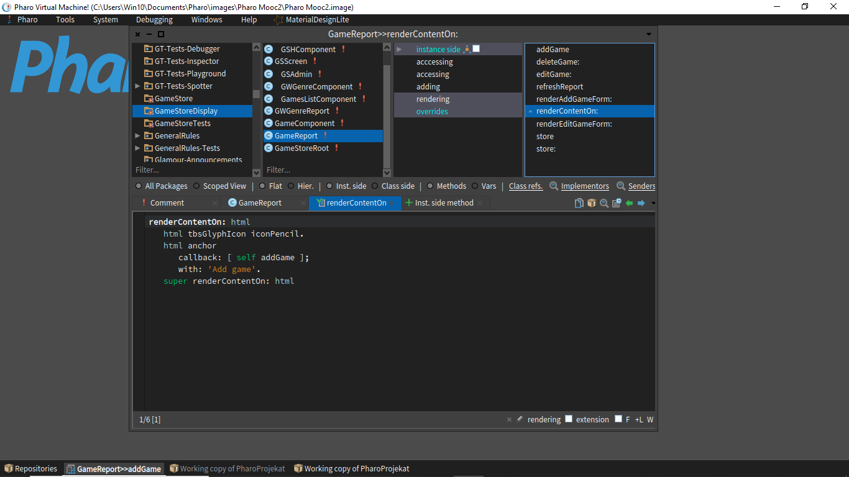

*Slika 51. Metod renderContentOn::*

1. **Klasa GSScreen**

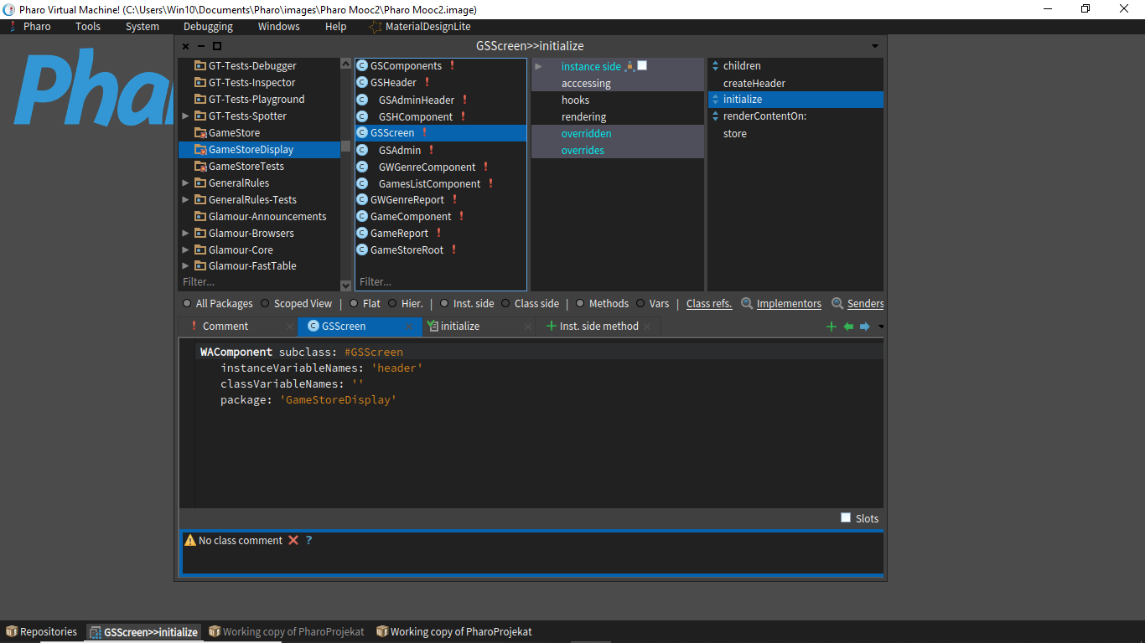

*Slika 52. Klasa GSScreen*

* Atributi: *header*
* Metode:
  + *creteHeader*

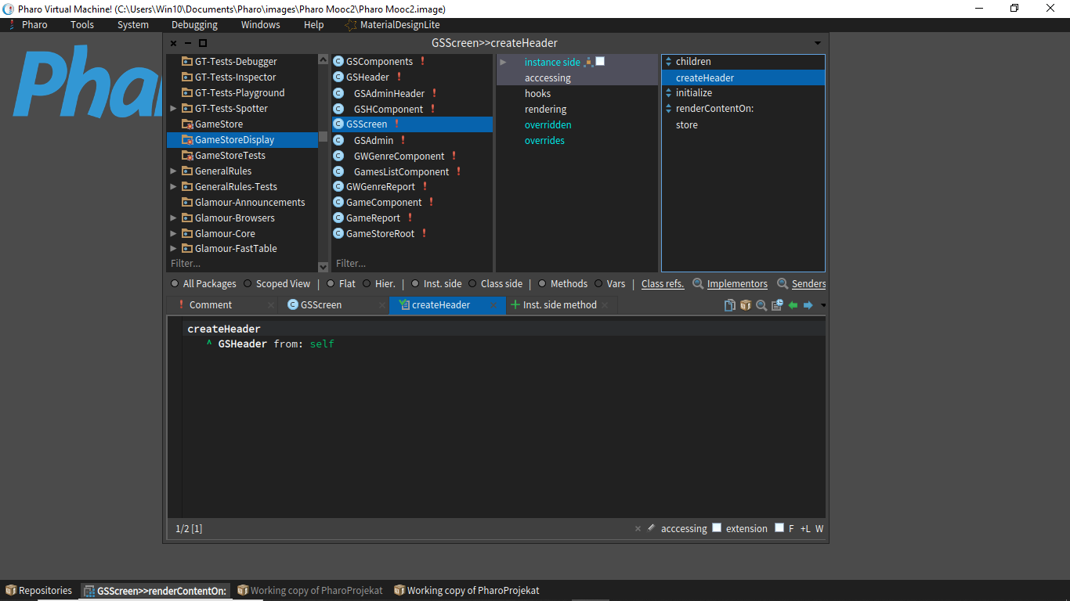

*Slika 53. Metod createHeader*

* + *initialize -* poziva metodu initialize superklase i postavlja header instance variable pozivom metoda createHeaderComponent.

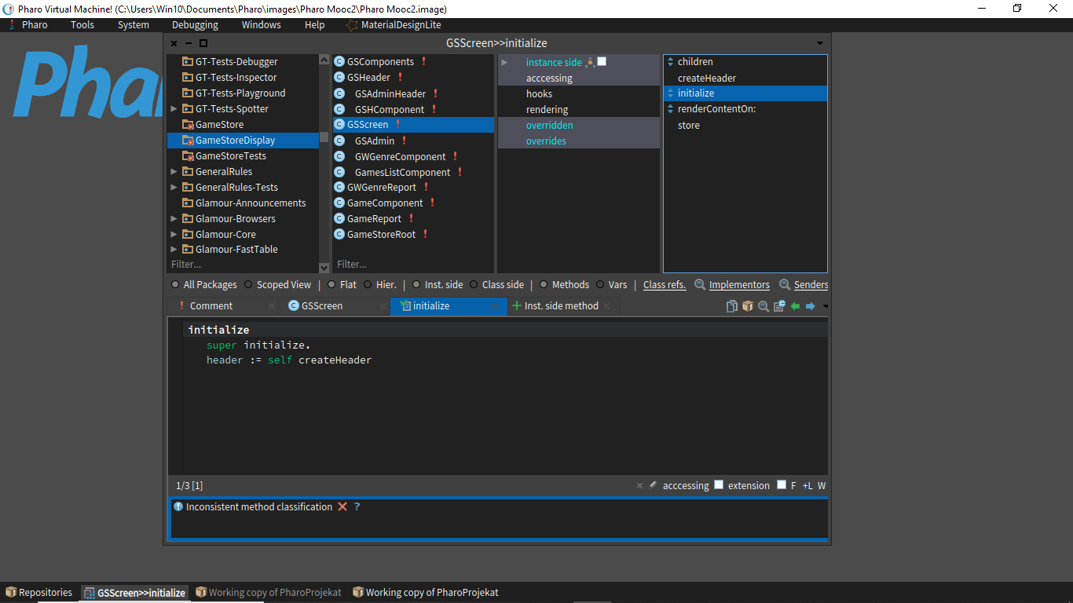

*Slika 54. Metod initialize*

* + *renderContentOn: -* html reprezentacija header-a

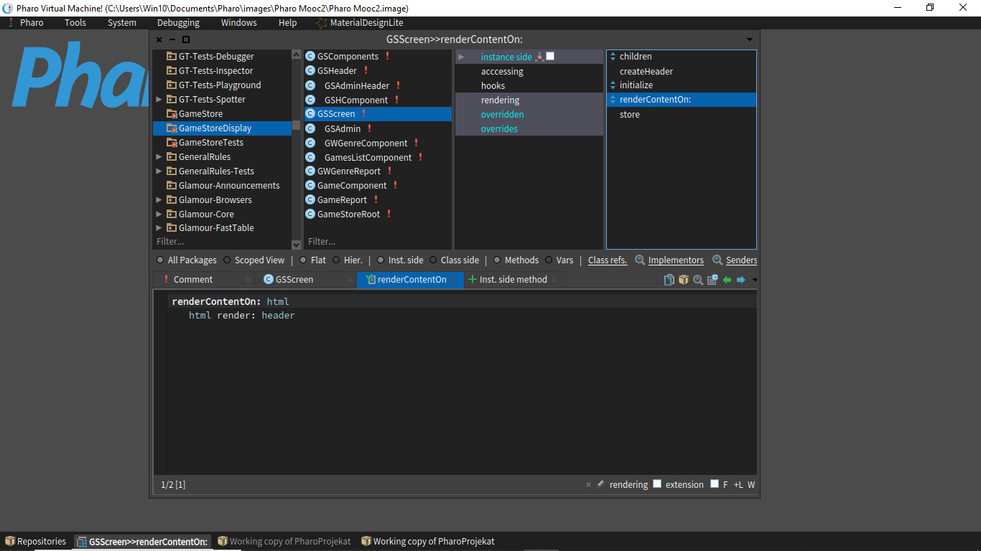

*Slika 55. Metod renderContentOn:*

* + *store*

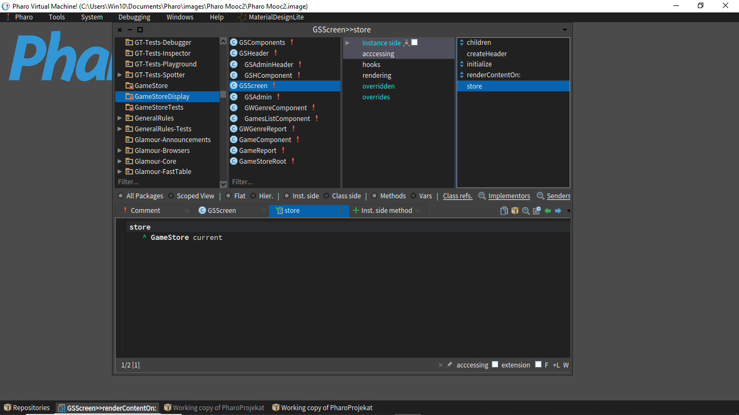

*Slika 56. Store getter*

1. **Klasa GWGenreComponent**

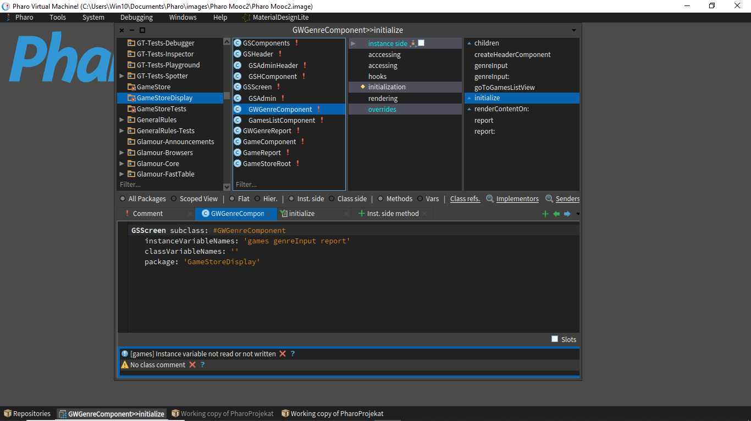

*Slika 57.Klasa GWGenreComponent*

* Atributi: *games, genreInptu, report*
* Metode:
  + *Initialize*

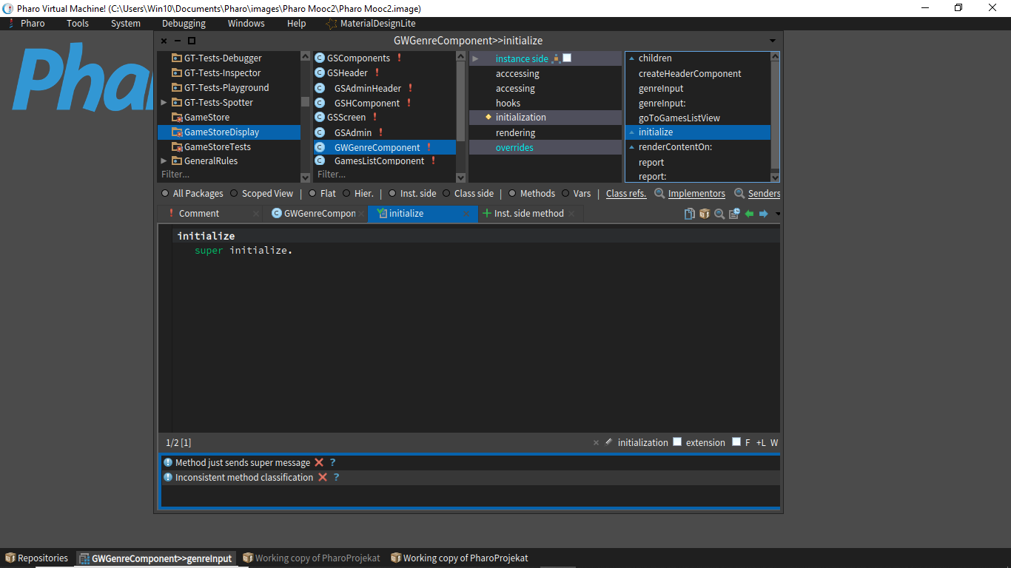

*Slika 58. Metod initialize*

* + *genreInput*

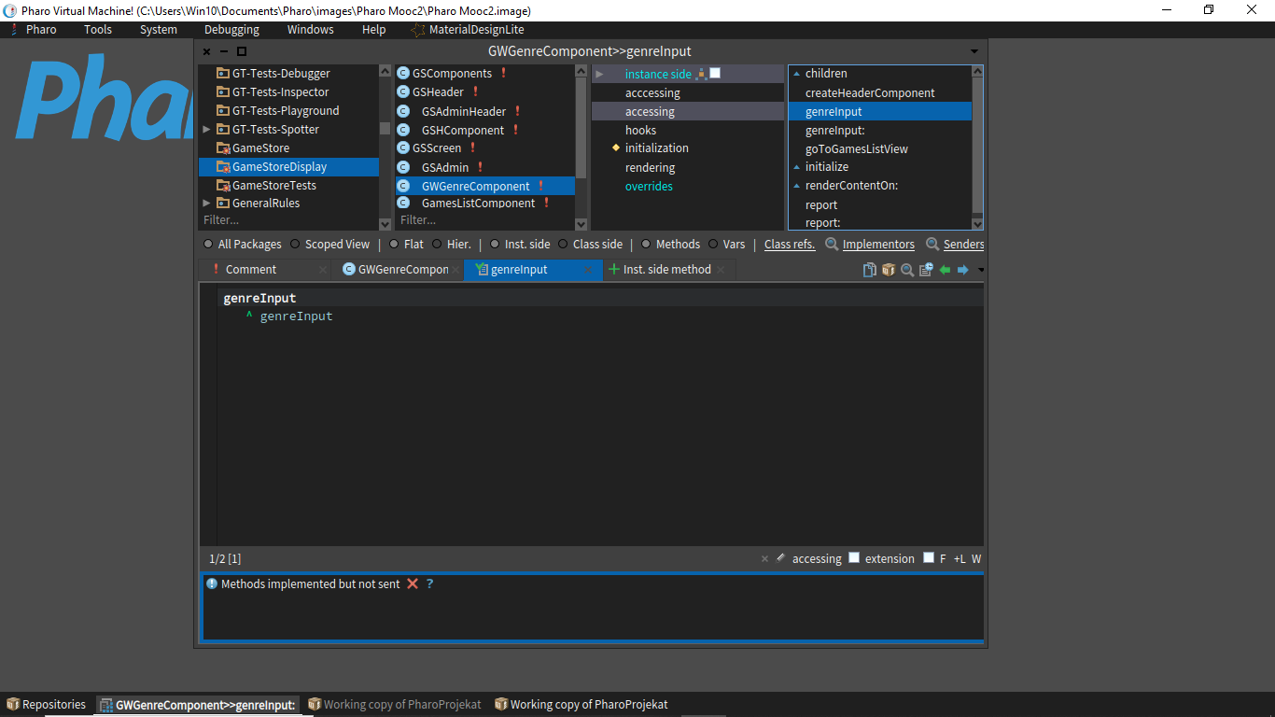

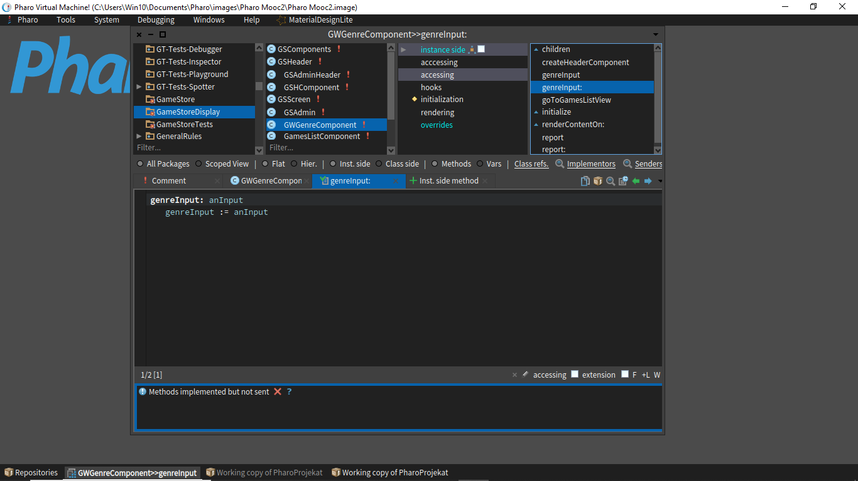

* + *createHeaderComponent*

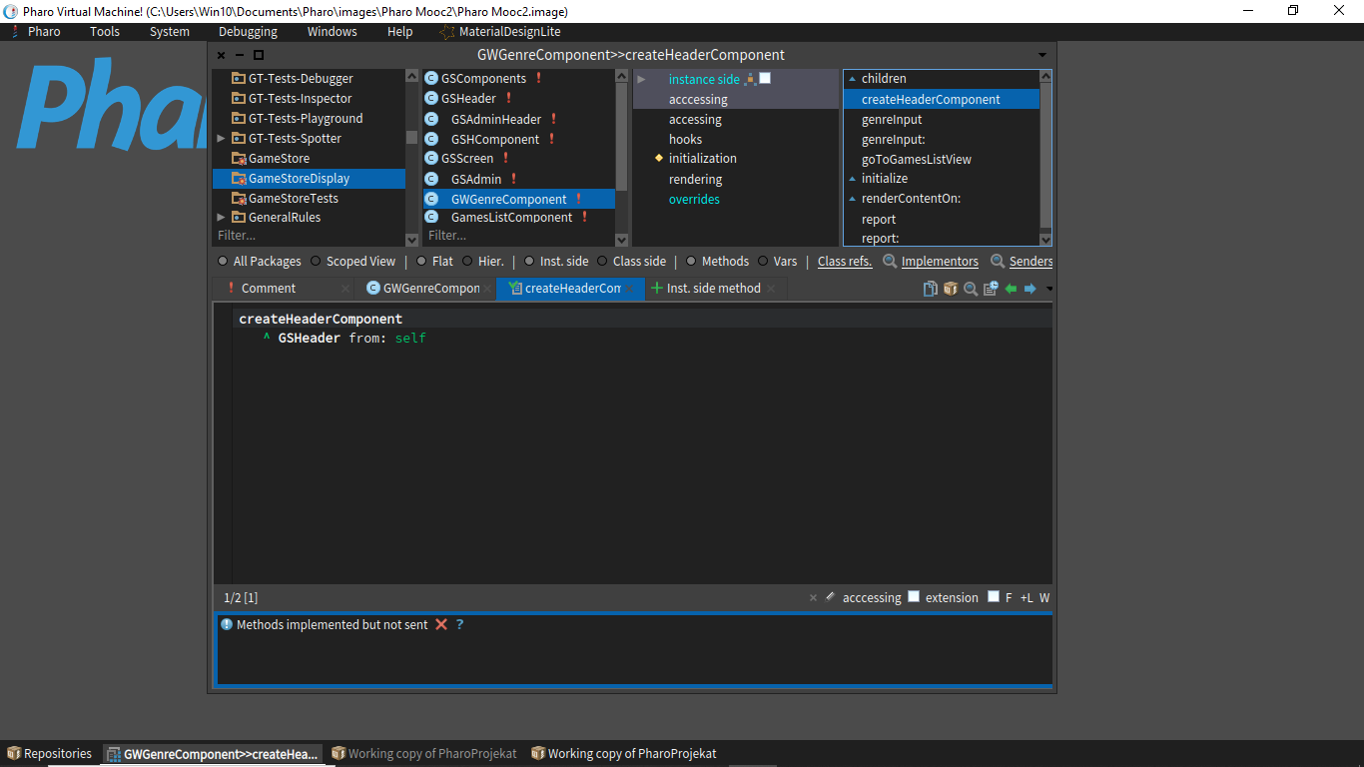

*Slika 59. Metod createHeaderComponent*

* + *goToGamesListView*

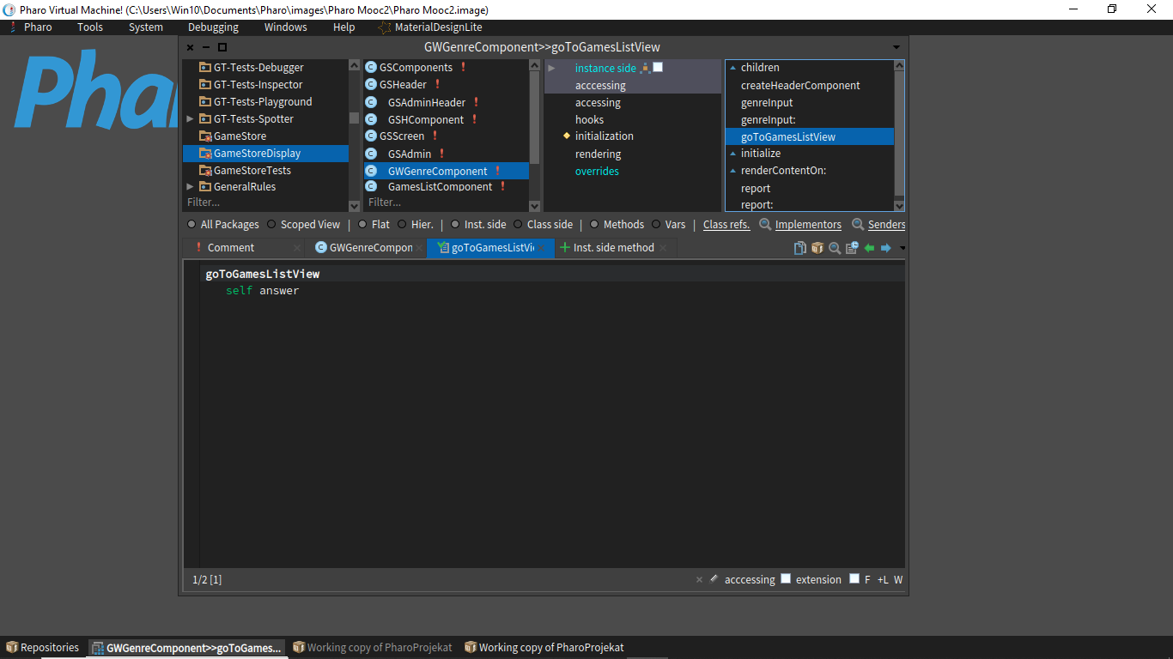

*Slika 60. Metod goToGamesListView*

* + *renderContentOn:*

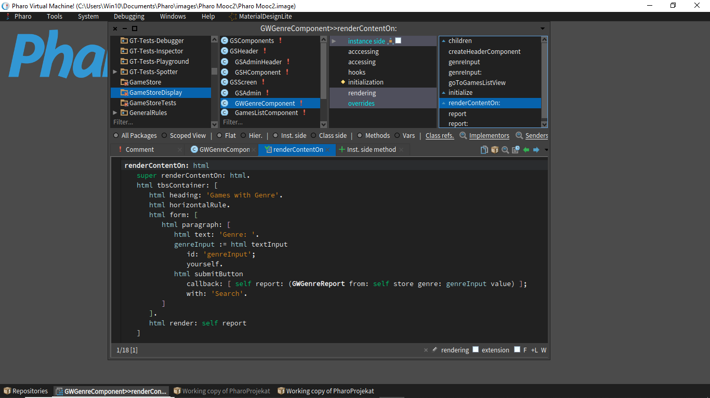

*Slika 61. Metod renderConetetOn:*

1. **Klasa GamesListComponent**

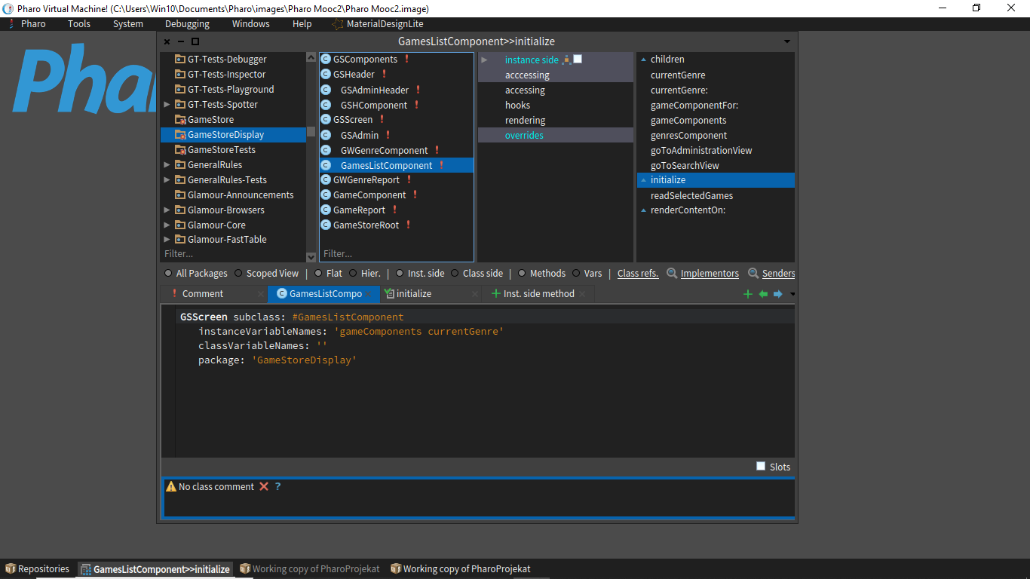

*Slika 62. Klasa GameListComponent*

* Atributi: *gameComponents, currentGnere*
* Metode:
  + *currentGenre –* vraća trenutan žanr igre

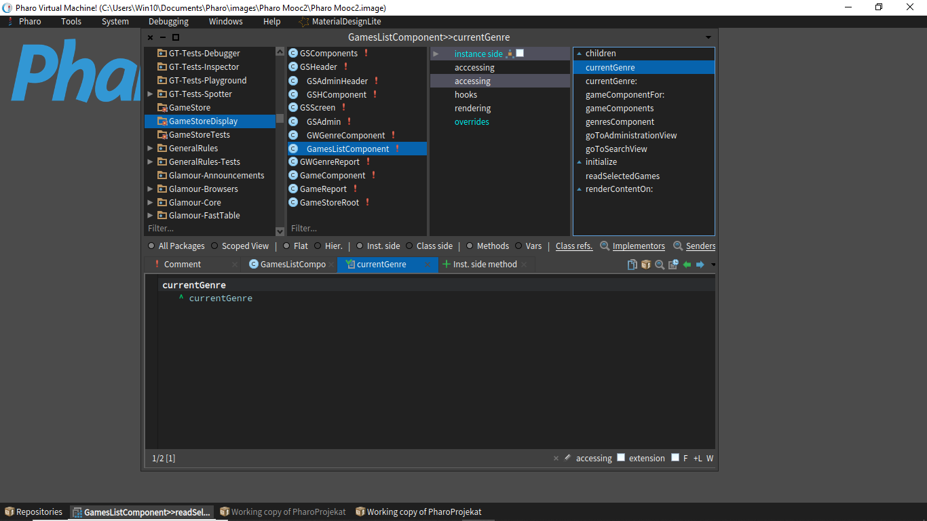

*Slika 63. Metod currentGenre*

* + *gameComponents*

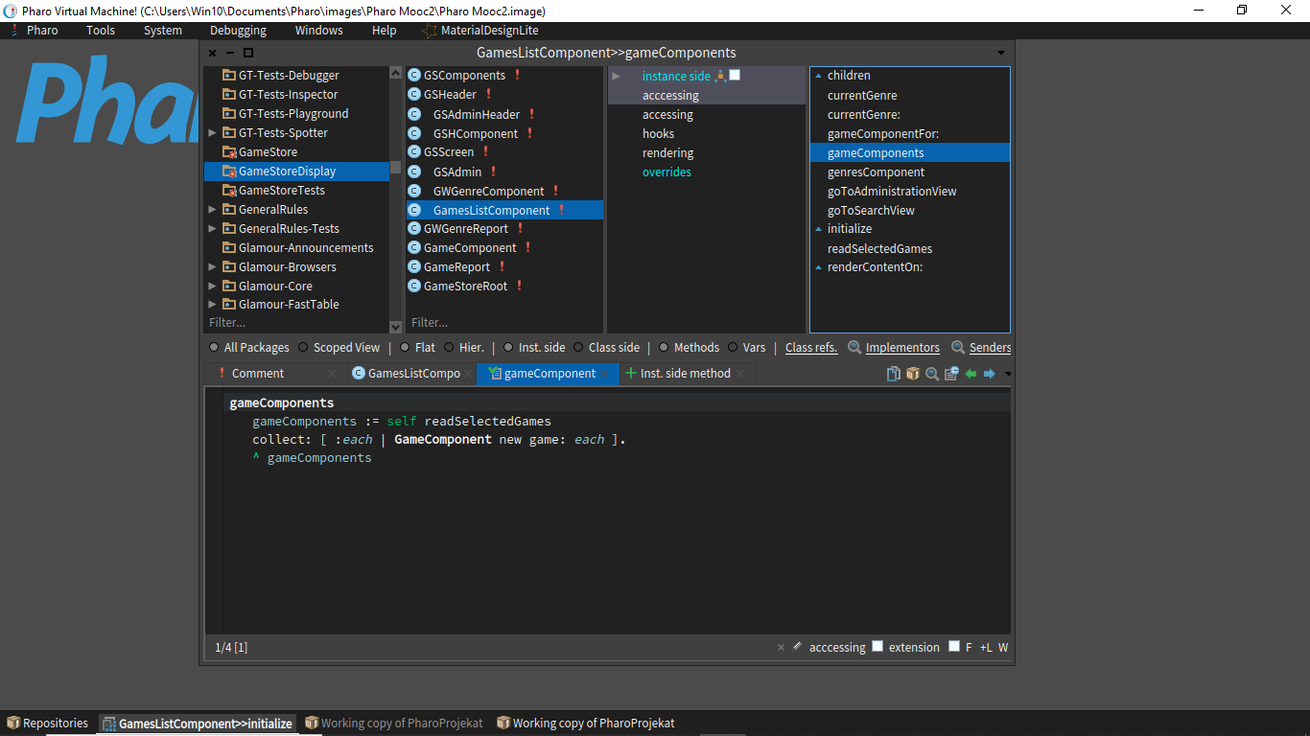

*Slika 64. Metod gameComponenets*

* + *genresComponent*

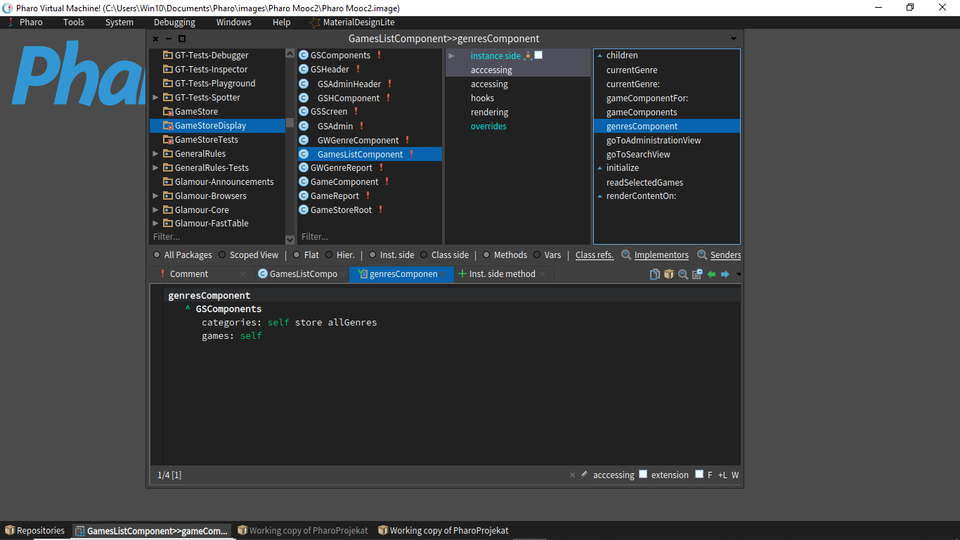

*Slika 65. Metod genresComponent*

* + *readSelectedGames*

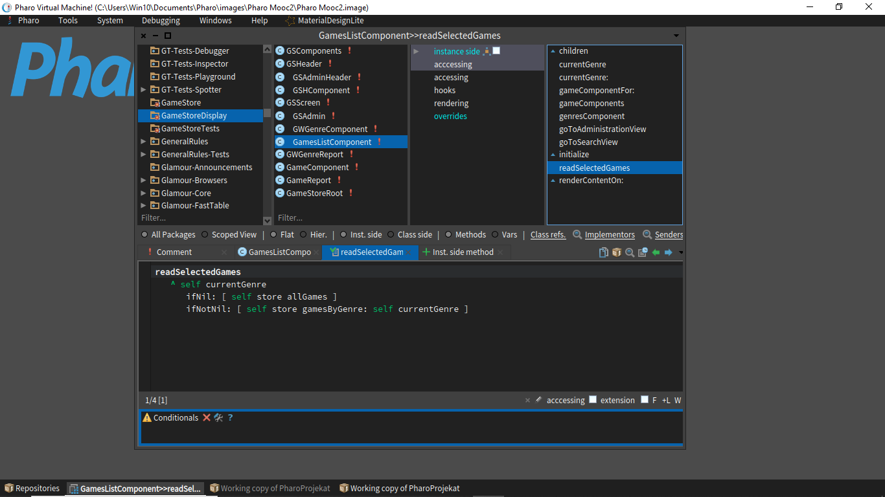

*Slika 66. Metod readSelecetedGames*

* + *initialize -* instance variable se postavlja na novu OrderedCollection

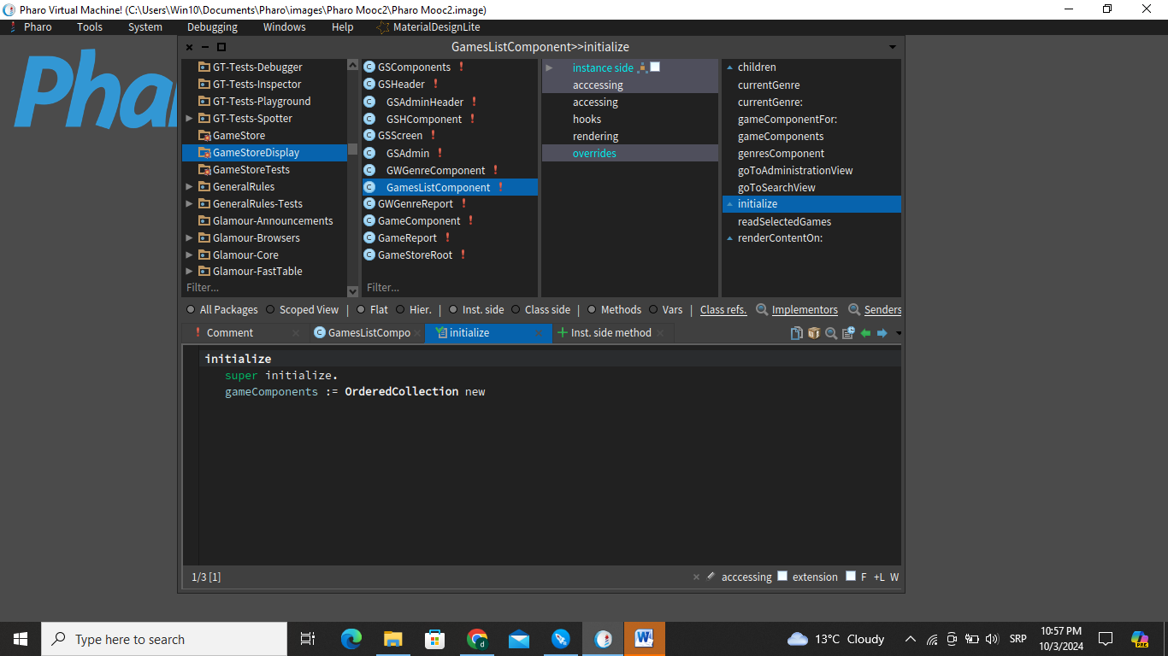

*Slika 67. Metod initialize*

# Paket GameStoreTests

*GameStoreTests* sadrži jedinicne testove za validaciju funkcionalnosti prodavnice. Ovaj paket koristi framework za testiranje u Pharo okruženju, koji omogućava automatizovanu proveru integriteta sistema.

1. **Klasa GameTest**

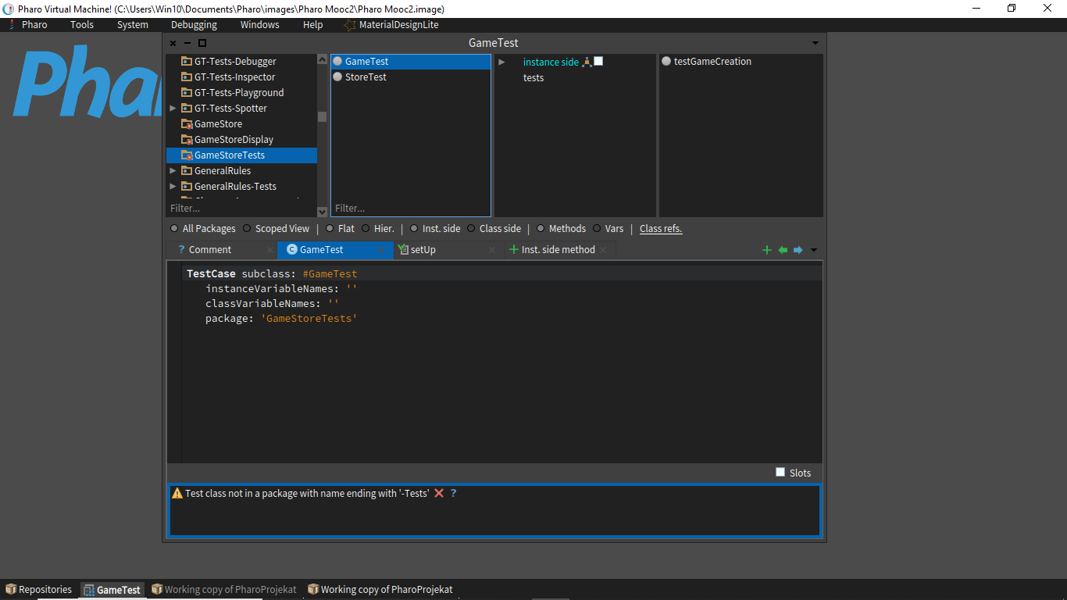

*Slika 68. Klasa GameTest*

* + Metode:
    - *testGameCreation* – Testira da li se igra pravilno dodaje u prodavnicu.

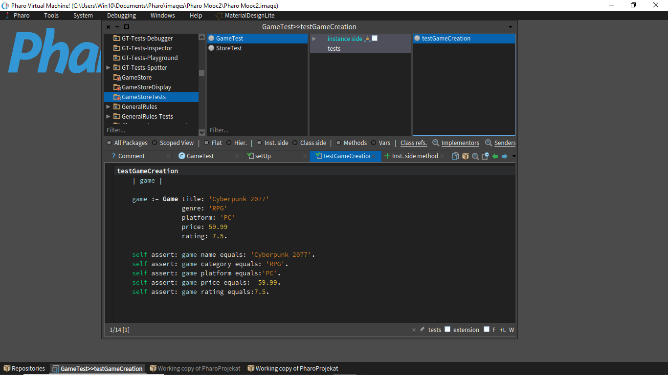

*Slika 69. Metod testGameCreation*

1. **Klasa StoreTest**

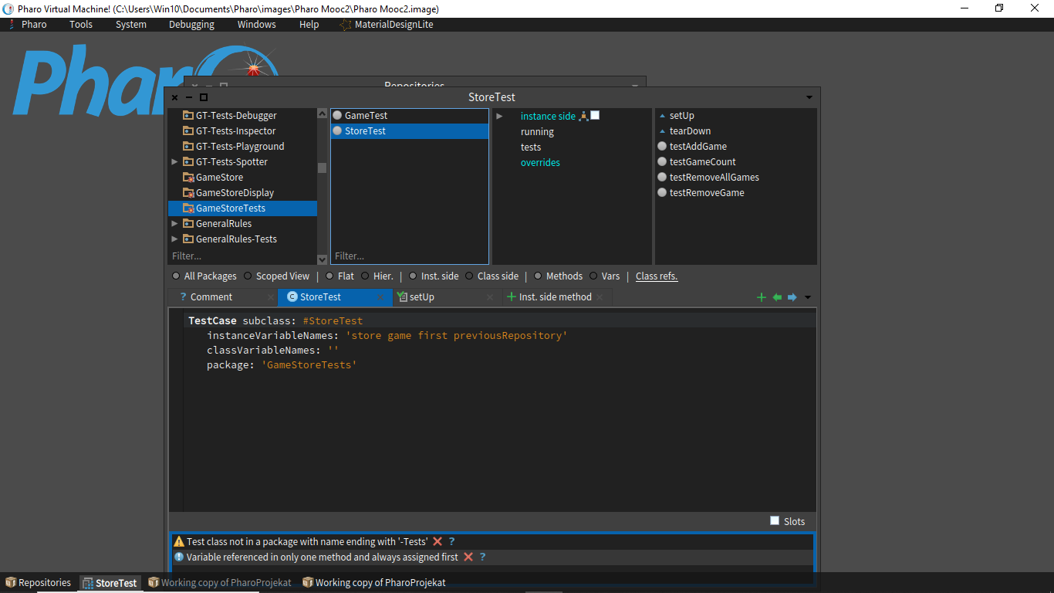

*Slika 70. Klasa StoreTest*

* + Metode:
    - *testAddGamet* – Testira dodavanje igre.

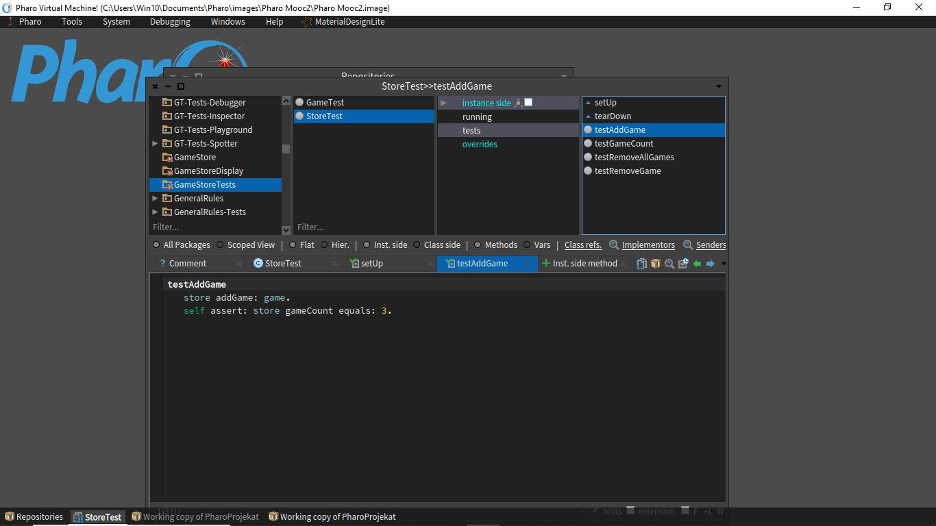

*Slika 71. Metod testAddGame*

* + - *testRemoveAllGames* –Briše sve igrice u našoj prodavnici.

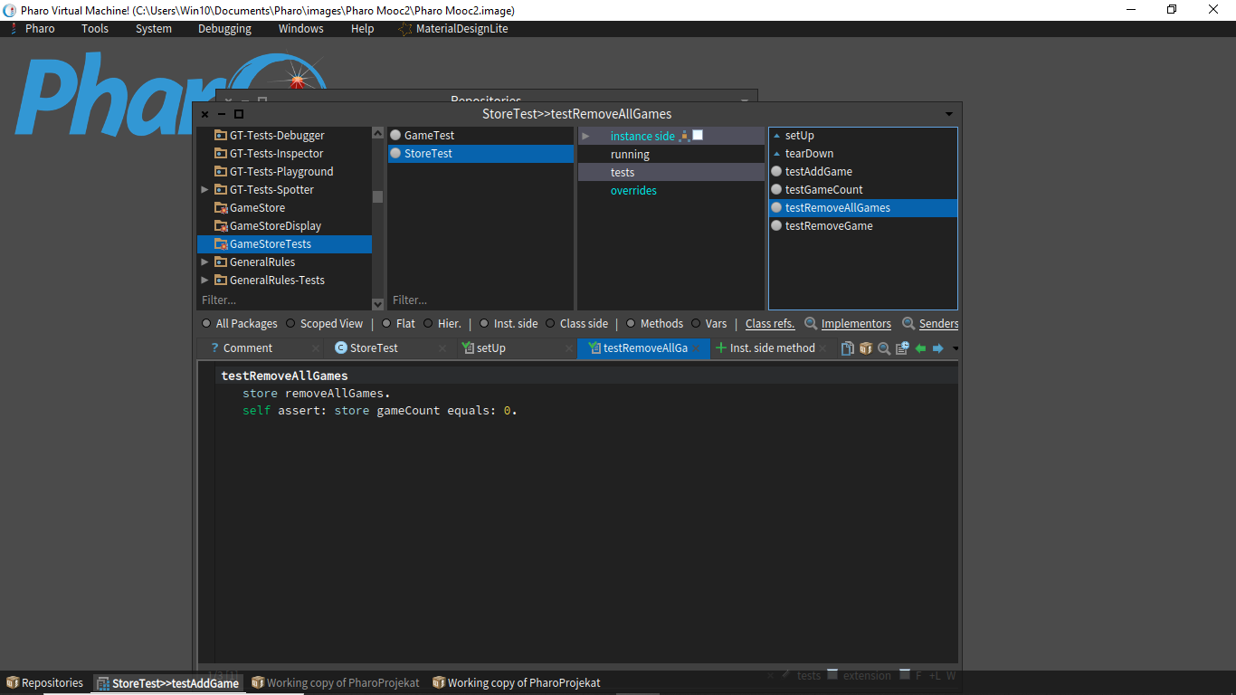

*Slika 72. Metod testRemoveAllGames*

* + - setUp - inicijalizuje testni kontekst.

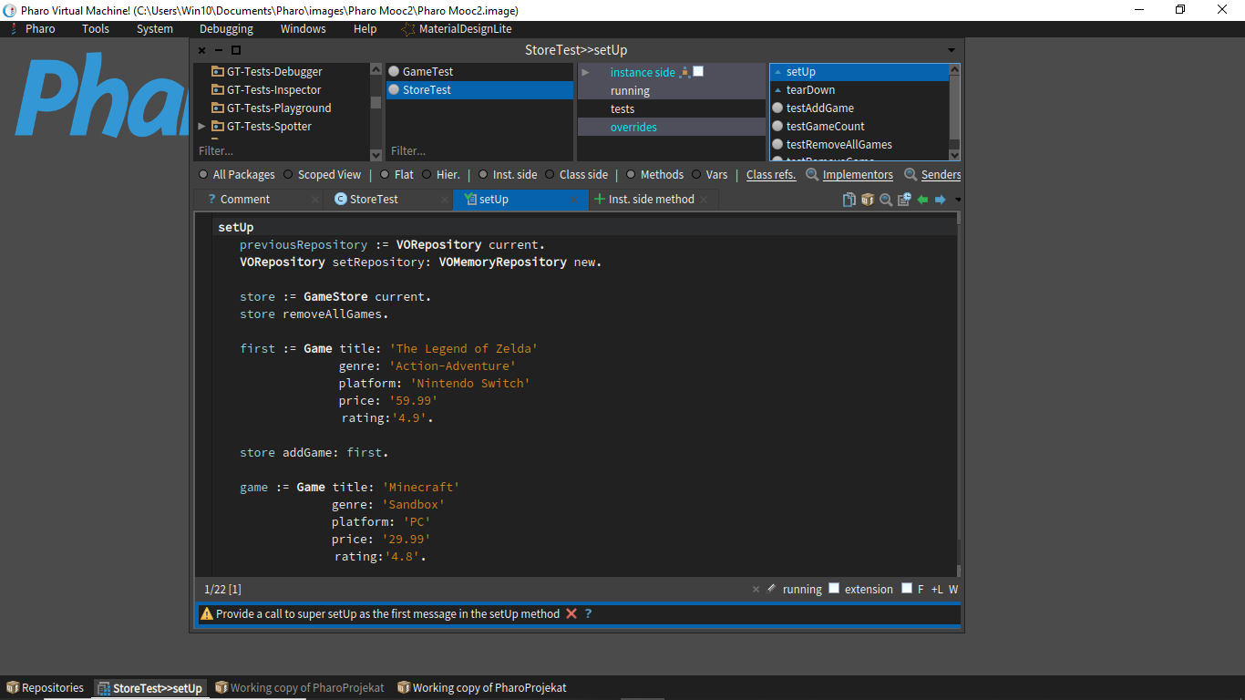

*Slika 73. Metod setUp*

* + - *tearDown* - Na kraju svakog testa, metoda se izvršava i resetuje blog.

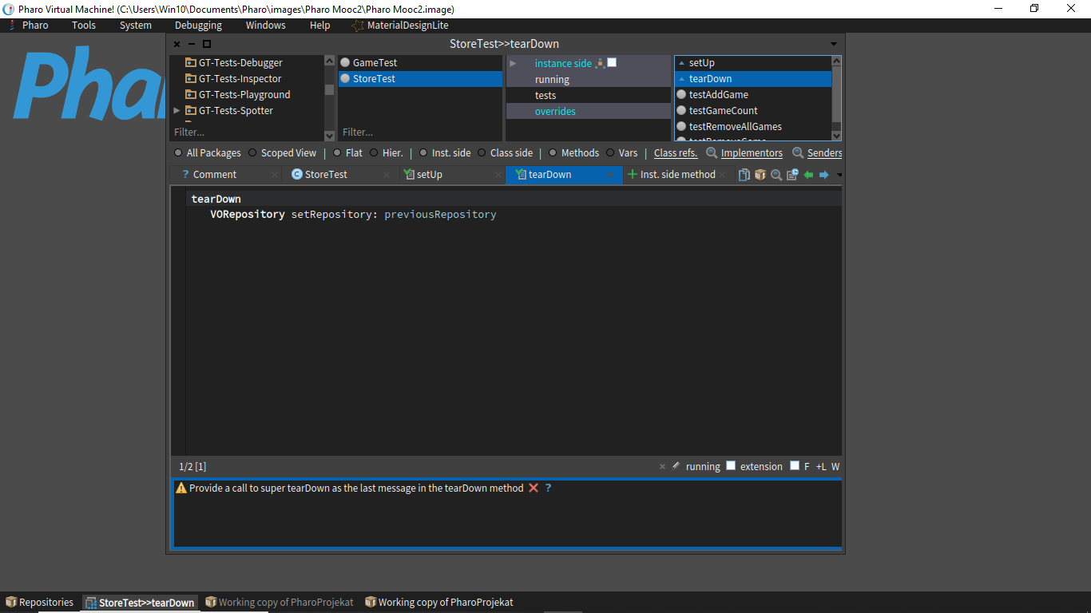

*Slika 74. Metod tearDown*

# Zaključak

Kroz jasnu podelu u tri ključna paketa – *GameStore* za osnovnu logiku, *GameStoreDisplay* za interfejs i *GameStoreTests* za testiranje – ovaj projekat ilustruje mogućnosti Pharo jezika u izradi modularnih i proširivih aplikacija. Neka moguća poboljšanja funkcionalnosti kao što su pretraga, dodavanje u korpu i naplata, omogućavaju korisnicima jednostavnu i intuitivnu interakciju sa prodavnicom.